VŨ TRƯỜNG VỸ | BỘ CÔNG THƯƠNG  ĐẠI HỌC CÔNG NGHIỆP HÀ NỘI  ---------------------------------------
VŨ TRƯỜNG VỸ | ĐỒ ÁN TỐT NGHIỆP ĐẠI HỌC CHUYÊN NGÀNH  MẠNG MÁY TÍNH & TRUYỀN THÔNG DỮ LIỆU
VŨ TRƯỜNG VỸ | XÂY DỰNG HỆ THỐNG QUẢN TRỊ MẠNG  SỬ DỤNG HỆ ĐIỀU HÀNH LINUX
VŨ TRƯỜNG VỸ | CBHD: ThS. NGUYỄN VĂN CƯỜNG  Sinh viên: VŨ TRƯỜNG VỸ  Mã số sinh viên: 2021601006
MẠNG MÁY TÍNH & TRUYỀN THÔNG DỮ LIỆU
MẠNG MÁY TÍNH & TRUYỀN THÔNG DỮ LIỆU | Hà Nội – 2026

VŨ TRƯỜNG VỸ | BỘ CÔNG THƯƠNG  ĐẠI HỌC CÔNG NGHIỆP HÀ NỘI  ---------------------------------------
VŨ TRƯỜNG VỸ | ĐỒ ÁN TỐT NGHIỆP ĐẠI HỌC CHUYÊN NGÀNH  MẠNG MÁY TÍNH & TRUYỀN THÔNG DỮ LIỆU
VŨ TRƯỜNG VỸ | XÂY DỰNG HỆ THỐNG QUẢN TRỊ MẠNG  SỬ DỤNG HỆ ĐIỀU HÀNH LINUX
VŨ TRƯỜNG VỸ | CBHD: ThS. NGUYỄN VĂN CƯỜNG  Sinh viên: VŨ TRƯỜNG VỸ  Mã số sinh viên: 2021601006
MẠNG MÁY TÍNH & TRUYỀN THÔNG DỮ LIỆU
MẠNG MÁY TÍNH & TRUYỀN THÔNG DỮ LIỆU | Hà Nội – 2026

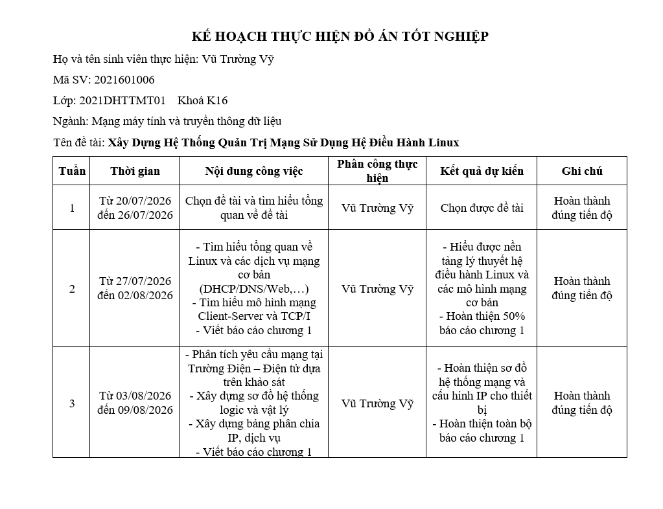
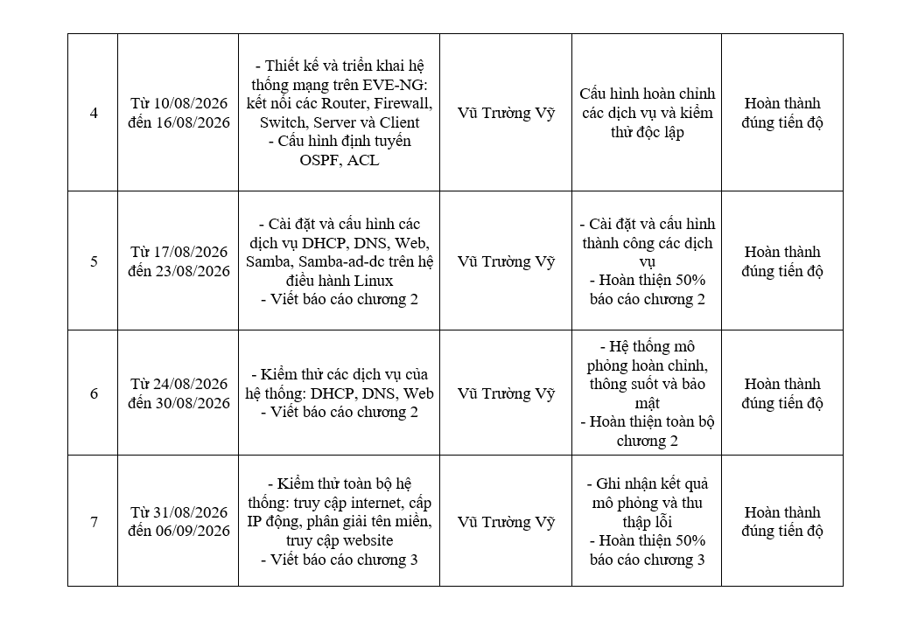
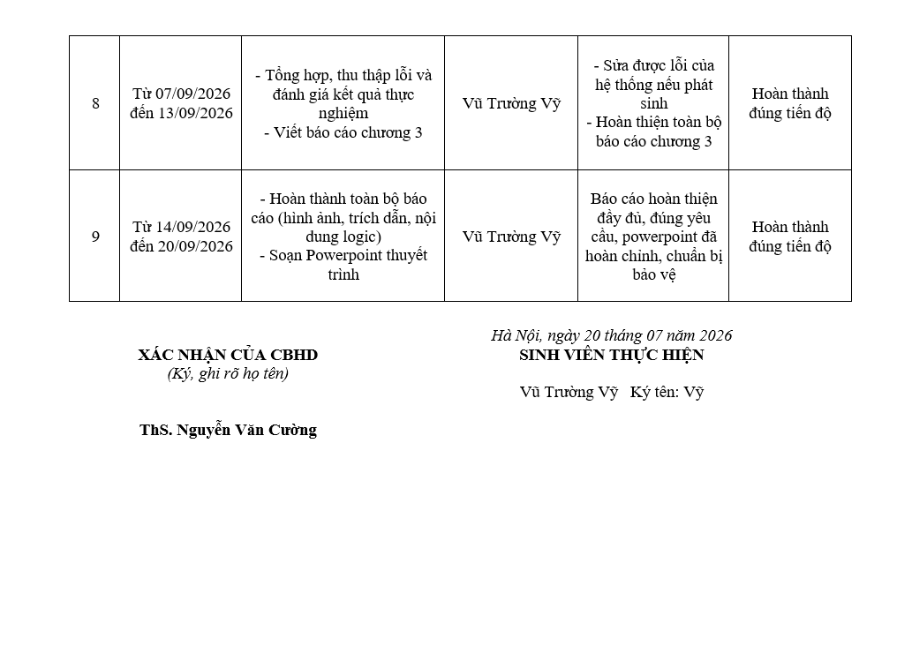

LỜI CẢM ƠN
Lời đầu tiên em xin gửi lời cảm ơn chân thành tới quý thầy, cô Đại học Công nghiệp Hà Nội đã tận tình dạy dỗ em trong suốt những năm qua. Đặc biệt phải kể đến quý thầy cô trong Khoa Điện tử nói chung và các thầy cô ngành Mạng máy tính nói riêng đã tạo điều kiện để em thực hiện đề tài đồ án tốt nghiệp này. Trong những năm học tập trên ghế nhà trường em đã tích lũy được rất nhiều kiến thức cũng như hành trang để sẵn sàng đón nhận những thử thách mới bên ngoài xã hội, giờ đây thời gian em hoàn thành bộ môn đồ án tốt nghiệp cũng là lúc em áp dụng những kiến thức đã được các giảng viên tại Khoa Điện tử truyền dạy.
Đặc biệt, em xin gửi lời cảm ơn chân thành tới giảng viên hướng dẫn –ThS. Nguyễn Văn Cường đã tận tình giúp đỡ, hỗ trợ em trong quá trình thực hiện đề tài, cung cấp cho em những kiến thức quý báu cũng như những lời khuyên cực kỳ hữu ích và tạo động lực cho em hoàn thành tốt nhiệm vụ của mình. Tuy thời gian thực hiện đề tài không quá dài, kiến thức còn hạn chế, và những khó khăn về mặt tài chính nhưng em đã rất nỗ lực để hoàn thành các mục tiêu đã đặt ra, vì vậy trong quá trình thực hiện đề tài không tránh khỏi những sai sót. Do đó em rất mong nhận được những ý kiến đóng góp của thầy cô và các bạn để đề tài được hoàn thiện hơn.
Sinh viên thực hiện
Vũ Trường Vỹ

MỤC LỤC
LỜI CẢM ƠN i
MỤC LỤC vii
DANH MỤC HÌNH ẢNH ix
DANH MỤC BẢNG BIỂU xi
DANH MỤC TỪ VIẾT TẮT xii
MỞ ĐẦU 1
CHƯƠNG 1. TỔNG QUAN VỀ ĐỀ TÀI 5
1.1. TỔNG QUAN VẤN ĐỀ NGHIÊN CỨU 5
1.1.1. Bối cảnh và nhu cầu sử dụng của đề tài 5
1.1.2. Một số mô hình quản trị mạng nổi tiếng hiện nay 5
1.2. NỘI DUNG LÝ THUYẾT LIÊN QUAN 7
1.2.1. Tổng quan về hệ điều hành Linux 7
1.2.2. Dịch vụ DHCP 8
1.2.3 .Dịch vụ DNS 9
1.2.4. Dịch vụ Samba 10
1.2.5. Mô hình mạng Client – Server 10
1.2.6. Dịch vụ Web 11
1.2.7. Firewall 12
1.3. TỔNG KẾT CHƯƠNG 1 13
CHƯƠNG 2. THIẾT KẾ HỆ THỐNG 14
2.1. PHÂN TÍCH YÊU CẦU BÀI TOÁN 14
2.1.1. Mục tiêu thiết kế 14
2.1.2. Điều kiện ràng buộc của thiết kế 14
2.1.3. Thông số kỹ thuật 15
2.1.4. Tiêu chí đánh giá sản phẩm 15
2.2. THIẾT KẾ Ý TƯỞNG 16
2.3. KHẢO SÁT THỰC TẾ 18
2.4. THIẾT KẾ CHI TIẾT 20
2.4.1. Các thành phần cơ bản của hệ thống 20
2.4.2. Nhiệm vụ cơ bản của từng thành phần 21
2.4.3. Thiết kế hệ thống trên EVE-NG 22
2.4.4. Cấu hình các dịch vụ 25
2.5. KẾT LUẬN CHƯƠNG 2 33
CHƯƠNG 3. THỬ NGHIỆM VÀ ĐÁNH GIÁ 34
3.1. VẬN HÀNH HỆ THỐNG 34
3.2. THỬ NGHIỆM VÀ KIỂM CHỨNG HỆ THỐNG 34
3.2.1. Kiểm tra dịch vụ DHCP 34
3.2.2. Kiểm tra tính liên thông trong mạng 36
3.2.3. Kiểm tra dịch vụ DNS 36
3.2.4. Kiểm tra dịch vụ Web 39
3.3. ĐÁNH GIÁ HỆ THỐNG 40
3.4. ỨNG DỤNG CỦA SẢN PHẨM 41
3.5. TÁC ĐỘNG TỚI MÔI TRƯỜNG, KINH TẾ VÀ XẪ HỘI 41
3.6. KẾT LUẬN CHƯƠNG 3 42
KẾT LUẬN 43
MỤC LỤC THAM KHẢO 44
PHỤ LỤC 1

DANH MỤC HÌNH ẢNH
Hình 1.1: Tổng quan về quản trị mạng 5
Hình 1.2 : Mô hình quản trị mạng theo tầng 6
Hình 1.3 : Mô hình quản trị mạng dựa trên chính sách 7
Hình 1.4: Quản trị mạng với Linux 8
Hình 1.5 : Giới thiệu về dịch vụ DHCP 8
Hình 1.6 : Giới thiệu về dịch vụ DNS 9
Hình 1.7: Giới thiệu về Dịch vụ Samba 10
Hình 1.8: Mô hình mạng Client – Server 11
Hình 1.9: Giới thiệu về dịch vụ Web 11
Hình 1.10: Tổng quan về Firewall 12
Hình 2.1. Sơ đồ vật lý cho tầng 5 và 6 19
Hình 2.2. Sơ đồ vật lý cho phòng máy chủ 20
Hình 2.3. Sơ đồ tổng quan hệ thống 22
Hình 2.4. Tạo forward zone dns 25
Hình 2.5. Tạo reverse zone dns 25
Hình 2.6. Tạo bản ghi web.haui.edu.vn 25
Hình 2.7. Tạo bản ghi seee.haui.edu.vn 26
Hình 2.8. Tạo bản ghi dhcp.haui.edu.vn 26
Hình 2.9. Giao diện quản trị của Pi-hole 26
Hình 2.10. Tạo DNS record với Pi-hole 27
Hình 2.11. Chặn các domain thủ công 28
Hình 2.12. Chặn domain theo danh sách 28
Hình 2.13. Update các danh sách domain độc hại 29
Hình 2.14. Thiết lập cấp dải IP động cho các phòng ban 30
Hình 2.15. Chỉnh sửa cấu hình mạng 30
Hình 2.16. Tạo DNS record cho seee.haui.edu.vn 31
Hình 2.17. Source code được lưu trữ tại thư mục cấu hình dịch vụ web 31
Hình 2.18. Tạo virtual host cho 2 website 32
Hình 2.19. Kiểm tra giao diện dịch vụ Web sau khi cấu hình 32
Hình 3.1. Các máy ảo của hệ thống 34
Hình 3.2. Kiểm tra DHCP trên PC P507 35
Hình 3.3. Yêu cầu cung cấp IP trên VM Windows 35
Hình 3.4. Kiểm tra truy cập internet từ server 36
Hình 3.5. Kiểm tra tính liên thông trong mạng nội bộ 36
Hình 3.6. Kiểm tra các tên miền DNS từ máy trạm 37
Hình 3.7. Kiểm tra ping bằng tên miền 37
Hình 3.8. Tra cứu DNS tên miền dhcp2.haui.edu.vn 38
Hình 3.9. Tra cứu domain trước khi bị chặn 38
Hình 3.11. Website công khai 39
Hình 3.12. Website nội bộ 40

DANH MỤC BẢNG BIỂU
Bảng 2.1: Bảng thông số kỹ thuật của các máy ảo 15
Bảng 2.2: Bảng so sánh tổng quan giữa 2 giải pháp 16
Bảng 2.3: Bảng so sánh ưu và nhược điểm giữa 2 giải pháp 17
Bảng 2.4: Bảng địa chỉ IP của các thiết bị 22

DANH MỤC TỪ VIẾT TẮT

STT | Ký hiệu chữ viết tắt | Chữ viết đầy đủ | Nghĩa tiếng việt
1 | LAN | Local Area Network | Mạng cục bộ
2 | IP | Internet Protocol | Giao thức internet
3 | DNS | Domain Name System | Hệ thống phân giải tên miền
4 | MAC | Media Access Control | Kiểm soát truy cập phương tiện
5 | DHCP | Dynamic Host Configuration Protocol | Giao thức cấu hình máy chủ động
6 | VM | Virtual Machine | Máy ảo
7 | EVE | Emulated Virtual Environment | Môi trường mô phỏng ảo hoá

MỞ ĐẦU
- LÝ DO LỰA CHỌN ĐỀ TÀI
Trong thời đại công nghệ số phát triển mạnh mẽ như hiện nay, việc xây dựng và quản lý hệ thống mạng ổn định, bảo mật và hiệu quả đóng vai trò then chốt trong hoạt động của bất kỳ tổ chức, doanh nghiệp hay cơ quan nào. Đề tài “Xây Dựng Hệ Thống Quản Trị Mạng Sử Dụng Hệ Điều Hành Linux” được lựa chọn xuất phát từ nhu cầu thực tế trong công tác quản trị hệ thống mạng, cũng như sự phổ biến ngày càng tăng của Linux trong lĩnh vực này.
Linux là hệ điều hành mã nguồn mở, có khả năng tùy biến cao, miễn phí bản quyền và được cộng đồng hỗ trợ rộng rãi. Với tính ổn định, hiệu năng tốt và khả năng bảo mật cao, Linux hiện đang là nền tảng được ưu tiên sử dụng trong các hệ thống máy chủ, trung tâm dữ liệu và các thiết bị mạng chuyên dụng. Hơn nữa, Linux cung cấp đa dạng các công cụ quản trị mạng mạnh mẽ như SSH, Wireshark, Zabbix,... giúp người quản trị dễ dàng triển khai các biện pháp giám sát, cấu hình và bảo mật mạng một cách linh hoạt và hiệu quả.
Lựa chọn đề tài này không chỉ giúp nghiên cứu tiếp cận sâu hơn với hệ điều hành Linux mà còn rèn luyện kỹ năng cài đặt, cấu hình, vận hành và giám sát hệ thống mạng trong môi trường thực tế. Đây cũng là nền tảng quan trọng giúp người nghiên cứu làm chủ được công nghệ mã nguồn mở, bắt kịp xu hướng ứng dụng thực tế trong lĩnh vực quản trị hệ thống và an ninh mạng.
Bên cạnh đó, việc tìm hiểu và triển khai hệ thống quản trị mạng trên nền tảng Linux còn mở ra cơ hội tiếp cận với các công nghệ hiện đại như điện toán đám mây, ảo hóa, và tự động hóa hệ thống, vốn đang là xu hướng phát triển tất yếu hiện nay. Đề tài mang tính ứng dụng cao, phù hợp với nhu cầu thực tiễn của doanh nghiệp và góp phần nâng cao năng lực làm việc độc lập, tư duy hệ thống cũng như khả năng giải quyết vấn đề cho người thực hiện.
- MỤC TIÊU NGHIÊN CỨU
Xây dựng được một hệ thống quản trị mạng đáp ứng được những mục tiêu sau:
+ Tổng hợp và ứng dụng các kiến thức về quản trị mạng, bảo mật và dịch vụ mạng để xây dựng một hệ thống mạng hoàn chỉnh trên môi trường Linux.
+ Thiết kế mô hình mạng giả định của khoa Điện tử – Trường Đại học Công nghiệp Hà Nội, đảm bảo phù hợp với điều kiện thực tế.
+ Triển khai và kiểm thử các dịch vụ mạng quan trọng như DHCP, DNS, Web Server, đảm bảo tính ổn định và bảo mật.
+ Cung cấp một hệ thống có tính ứng dụng, hỗ trợ công tác quản lý mạng và phục vụ nhu cầu giảng dạy, nghiên cứu.
- ĐỐI TƯỢNG NGHIÊN CỨU
Đề tài tập trung vào việc tìm hiểu, phân tích và triển khai các công cụ, dịch vụ được sử dụng trong quá trình quản trị, giám sát, bảo mật và tối ưu hóa hệ thống mạng trong môi trường Linux
Các thành phần thuộc đối tượng nghiên cứu gồm:
+ Các dịch vụ mạng: DHCP, DNS, Web Server
+ Các kỹ thuật cấu hình mạng
+ Các mô hình kiến trúc mạng đơn giản được xây dựng và quản lý trên hệ điều hành Linux
- PHẠM VI NGHIÊN CỨU
Đề tài được nghiên cứu và thực hiện trên môi trường ảo hóa EVE-NG. Thực hiện nghiên cứu và mô phỏng được hệ thống quản trị mạng trong phạm vi Trường Điện - Điện tử. Nếu phù hợp có thể mở rộng thêm quy mô của hệ thống trong thực tế.
- PHƯƠNG PHÁP NGHIÊN CỨU
Để hoàn thành được đề tài này, em đã sử dụng một số phương pháp nghiên cứu sau:

- Phương pháp thu thập thông tin: Thu thập và phân tích tài liệu liên quan đến đề tài bao gồm các sách, bài báo khoa học, tài liệu hướng dẫn từ các nguồn uy tín.
- Phương pháp thực nghiệm: Thiết lập hệ thống mô phỏng để kiểm tra hiệu suất, bảo mật.
- Phương pháp so sánh: So sánh và đánh giá các ưu nhược điểm với các hệ điều hành khác như Windows,…
- Ý NGHĨA KHOA HỌC VÀ THỰC TIỄN CỦA ĐỀ TÀI
Đề tài “Xây Dựng Hệ Thống Quản Trị Mạng Sử Dụng Hệ Điều Hành Linux” mang lại ý nghĩa khoa học rõ rệt trong việc nghiên cứu, phân tích và ứng dụng các lý thuyết liên quan đến mạng máy tính, hệ điều hành và bảo mật hệ thống. Thông qua quá trình triển khai, em có cơ hội vận dụng kiến thức chuyên môn để giải quyết các bài toán thực tế như quản lý lưu lượng mạng, giám sát hệ thống, phát hiện và xử lý sự cố. Việc khai thác và áp dụng các công cụ mã nguồn mở trên nền tảng Linux cũng góp phần làm phong phú thêm kho tàng tài liệu tham khảo, đồng thời khẳng định tính ứng dụng cao của Linux trong nghiên cứu và đào tạo trong lĩnh vực kỹ thuật. Đề tài này góp phần thúc đẩy việc học tập theo hướng thực hành, nghiên cứu ứng dụng, kết hợp giữa lý thuyết và thực tiễn, từ đó phát triển tư duy hệ thống và khả năng phân tích – tổng hợp của người học.
Về mặt thực tiễn, hệ thống quản trị mạng trên nền tảng Linux có thể được ứng dụng rộng rãi trong nhiều mô hình doanh nghiệp, tổ chức giáo dục và các đơn vị hành chính. Với chi phí đầu tư thấp do sử dụng phần mềm mã nguồn mở, hệ thống này giúp tối ưu ngân sách nhưng vẫn đảm bảo hiệu quả và độ tin cậy trong vận hành. Ngoài ra, khả năng tùy biến và mở rộng linh hoạt của Linux cho phép người quản trị dễ dàng điều chỉnh cấu hình phù hợp với quy mô và mục tiêu sử dụng. Việc triển khai hệ thống còn hỗ trợ nâng cao khả năng bảo mật mạng, hạn chế rủi ro tấn công, đồng thời cải thiện hiệu quả giám sát và quản lý tài nguyên hệ thống. Do đó, đề tài không chỉ có giá trị học thuật mà còn mang lại nhiều lợi ích thiết thực trong thực tế, đặc biệt trong bối cảnh chuyển đổi số và nhu cầu đảm bảo an toàn thông tin ngày càng cao hiện nay.
- CẤU TRÚC CỦA BÁO CÁO ĐỒ ÁN TỐT NGHIỆP
Môn học Đồ án tốt nghiệp ngành Mạng máy tính & truyền thông dữ liệu là một trong những môn học quan trọng góp phần củng cố kiến thức về chuyên ngành cũng như áp dụng kiến thức vào thực tế. Khi tham gia môn học này, em đã lựa chọn nghiên cứu đề tài: “Xây Dựng Hệ Thống Quản Trị Mạng Sử Dụng Hệ Điều Hành Linux”. Em đã tiến hành nhận đề tài và xác định rõ những kiến thức cần tìm hiểu để hoàn thành công việc được giao. Dưới sự hướng dẫn tận tình của giáo viên hướng dẫn cùng với sự cố gắng nỗ lực của từng cá nhân, em đã hoàn thành một sản phẩm đáp ứng đầy đủ các tiêu chí đã đề ra. Báo cáo đồ án gồm 3 nội dung chính:
Chương 1: Tổng quan về đề tài
Chương 2: Thiết kế hệ thống
Chương 3: Thử nghiệm và đánh giá
Phụ lục

CHƯƠNG 1. TỔNG QUAN VỀ ĐỀ TÀI

1.1. TỔNG QUAN VẤN ĐỀ NGHIÊN CỨU

Bối cảnh và nhu cầu sử dụng của đề tài
Quản trị mạng ngày càng trở nên quan trọng trong thời đại số hóa hiện nay khi hầu hết mọi hoạt động của doanh nghiệp, tổ chức hay cá nhân đều gắn liền với hệ thống mạng. Hơn nữa ngày một nhiều hơn các ứng dụng được tạo ra và để đáp ứng được một lượng thiết bị lớn cùng truy cập thì bắt buộc phải xây dựng được một hệ thống mạng đáp ứng đủ yêu cầu và có tính ổn định cao. Ngoài ra, khối lượng công việc và dữ liệu trong các doanh nghiệp ngày một nhiều cùng với đó là các yêu cầu phải đáp ứng đủ tốc độ và hiệu suất xử lý công việc cho các doanh nghiệp.
Các vấn đề về tấn công mạng như hacker, mã độc cũng đang ngày một phổ biến và tinh vi hơn vì vậy các doanh nghiệp, cá nhân luôn cần người chịu trách nhiệm bảo vệ hệ thống mạng khỏi các mối đe dọa này.
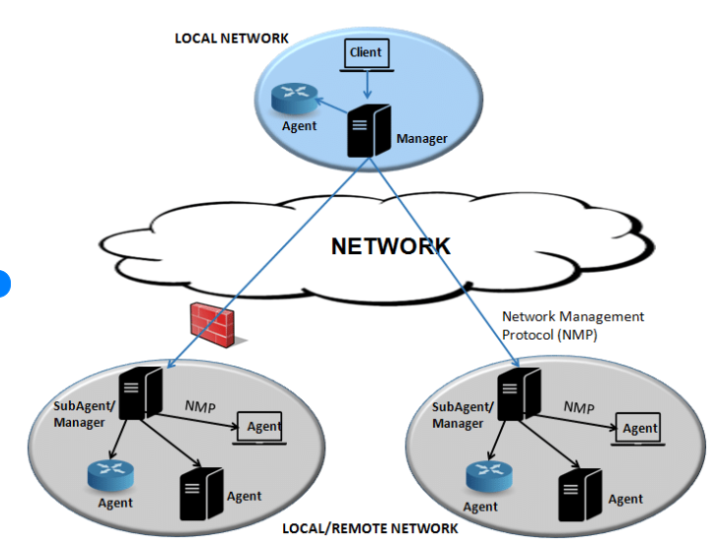
Hình 1.1: Tổng quan về quản trị mạng

Một số mô hình quản trị mạng nổi tiếng hiện nay

a. Mô hình quản trị mạng theo tầng
Mô tả: Mô hình quản trị mạng theo tầng là mô hình mạng được áp dụng rộng rãi trong ngành để thiết kế một hệ thống mạng đáng tin cậy, có khả năng mở rộng và tiết kiệm chi phí. [1] Chia mạng thành 3 tầng chính:
- Access layer: Tầng truy cập có vai trò cung cấp kết nối trực tiếp cho thiết bị đầu cuối như máy tính, máy in,…
- Distribution layer: Tầng phân phối là trung gian giữa tầng truy cập và tầng lõi, xử lý định tuyến và kiểm soát truy cập
- Core layer: Tầng lõi, là tầng “xương sống” của mạng, xử lý lưu lượng dữ liệu lớn giữa các tầng phân phối
Ưu điểm của mô hình:
- Dễ mở rộng, dễ bảo trì
- Tăng hiệu quả phân phối lưu lượng
- Phù hợp với mạng văn phòng, tổ chức, doanh nghiệp
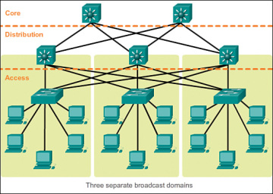
Hình 1.2 : Mô hình quản trị mạng theo tầng

b. Mô hình quản trị mạng dựa trên chính sách (Policy-Based Management)
Mô tả: Quản lý mạng thông qua các chính sách được định nghĩa sẵn, kiểm soát quyền truy cập, chất lượng dịch vụ, bảo mật [2]
Ưu điểm:
- Tăng cường bảo mật và kiểm soát
- Tự động hóa quy trình quản lý
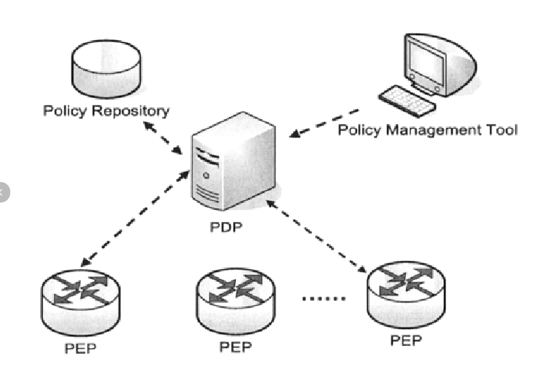
Hình 1.3 : Mô hình quản trị mạng dựa trên chính sách

1.2. NỘI DUNG LÝ THUYẾT LIÊN QUAN

Tổng quan về hệ điều hành Linux
Linux là một hệ điều hành phổ biến được phát triển gồm các đặc điểm như: mã nguồn mở, bất kỳ ai cũng có quyền truy cập, chỉnh sửa và phân phối mã nguồn của hệ điều hành này.
Hệ điều hành Linux có 5 thành phần chính, bao gồm:
- Kernel: Quản lý phần cứng và cung cấp các dịch vụ cơ bản cho các chương trình.
- Shell: Giao diện dòng lệnh để người dùng tương tác với hệ thống.
- File System: Quản lý dữ liệu theo cấu trúc cây thư mục.
- Daemons: Các tiến trình chạy ngầm, xử lý các tác vụ hệ thống.
- Utilities: Các công cụ tiện ích như ls, cd, cp, top,….
Sự hiện diện của Linux được biết đến trên nhiều loại thiết bị, từ cá nhân cho tới các máy chủ nên thường được sử dụng cho mục đích cá nhân, doanh nghiệp và chính phủ. Sự tích hợp giữa Linux và các phần mềm khác tạo nên nhiều bản phân phối như Ubuntu, ZorinOS, Debian hay Kali Linux.
Đối với lĩnh vực quản trị mạng, Linux rất tốt về mặt ổn định, bảo mật và hiệu suất. Vì tính linh hoạt và khả năng tùy chỉnh, dễ triển khai các dịch vụ mạng như DHCP, DNS, Web Server cùng với đó là rất nhiều công cụ mạng được hỗ trợ nên Linux trở thành một lựa chọn hàng đầu đối với người dùng kỹ thuật muốn phát triển một hệ thống quản trị mạng. So với hệ điều hành Windows thì Linux không cần phải mua bản quyền đắt đỏ như Windows Server mà còn có thể tùy chỉnh hệ thống theo đúng nhu cầu mạng nội bộ. [3]
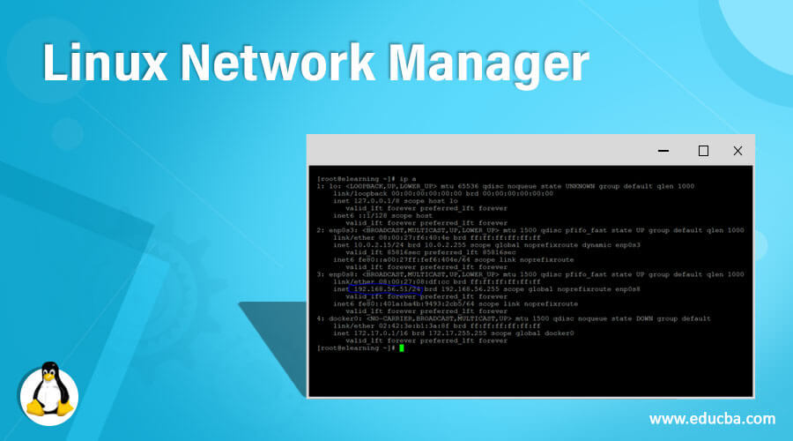
Hình 1.4: Quản trị mạng với Linux

Dịch vụ DHCP
DHCP (Dynamic Host Configuration Protocol) là dịch vụ mạng giúp tự động cấp phát địa chỉ IP kèm theo các thông số mạng như: Default Gateway, Subnet Mask và DNS Server cho các thiết bị trong mạng.
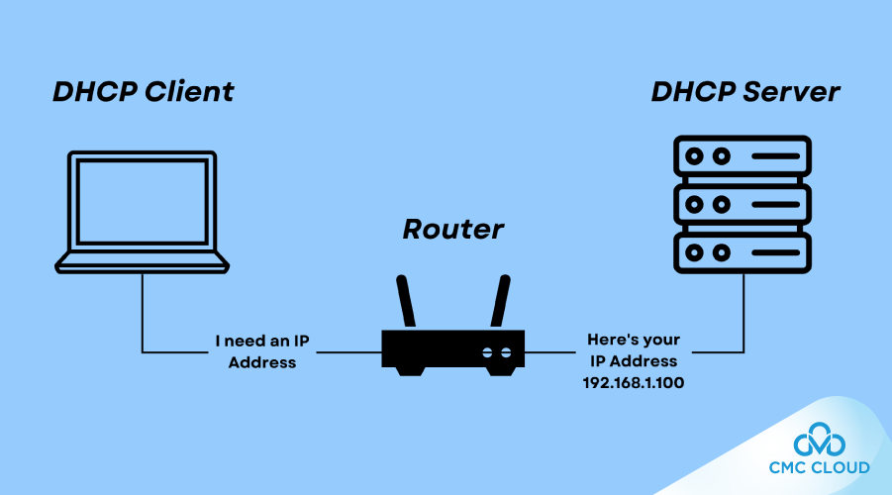
Hình 1.5 : Giới thiệu về dịch vụ DHCP
Lợi ích của DHCP:
- Giảm thiểu cấu hình thủ công trên từng thiết bị.
- Tránh xung đột IP do trùng lặp.
- Dễ quản lý và mở rộng mạng.
- Gói phần mềm phổ biến trên Linux: isc-dhcp-server, dhcpd.
- Ứng dụng: Triển khai DHCP Server trong hệ thống nội bộ giúp tự động cung cấp cấu hình IP cho client khi tham gia mạng nội bộ.

Dịch vụ DNS
DNS (Domain Name System) là một mạng lưới dữ liệu được phân tán, được sử dụng để chuyển đổi các tên miền (Vd: google.com) thành địa chỉ IP tương ứng (Vd: 172.217.5.46) để các thiết bị mạng có thể hiểu và giao tiếp với nhau trên Internet.
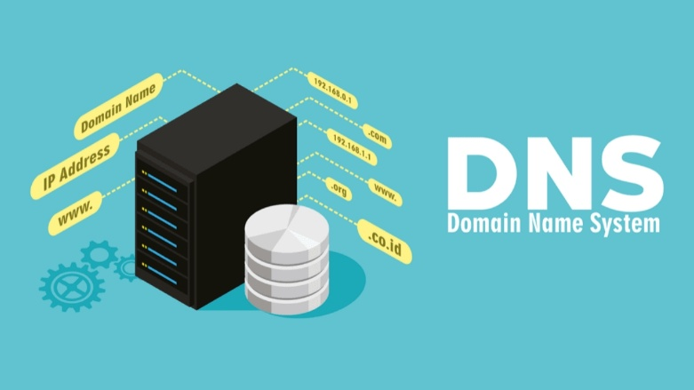
Hình 1.6 : Giới thiệu về dịch vụ DNS
Khi nhập một tên miền vào thanh địa chỉ của trình duyệt, trình duyệt sẽ thực hiện một yêu cầu đến máy chủ DNS, máy chủ này sẽ tìm kiếm địa chỉ IP tương ứng trong cơ sở dữ liệu của mình, sau đó trả về địa chỉ IP đó cho trình duyệt. Tiếp theo, trình duyệt sẽ sử dụng địa chỉ IP này nhằm thiết lập kết nối với máy chủ Web đó và tải trang trình duyệt tương ứng.
DNS cho phép người dùng truy cập Internet bằng cách sử dụng các tên miền thay vì phải nhớ các địa chỉ IP khó nhớ. Ngoài ra, DNS cũng cho phép các tổ chức và doanh nghiệp cấu hình tên miền của mình để truy cập vào các dịch vụ, máy chủ và ứng dụng của họ trên Internet.

Dịch vụ Samba
Samba là phần mềm mã nguồn mở cho phép các hệ điều hành Linux/Unix chia sẻ file và máy in với các máy chạy hệ điều hành Windows bằng cách sử dụng giao thức SMB/CIFS. [4]
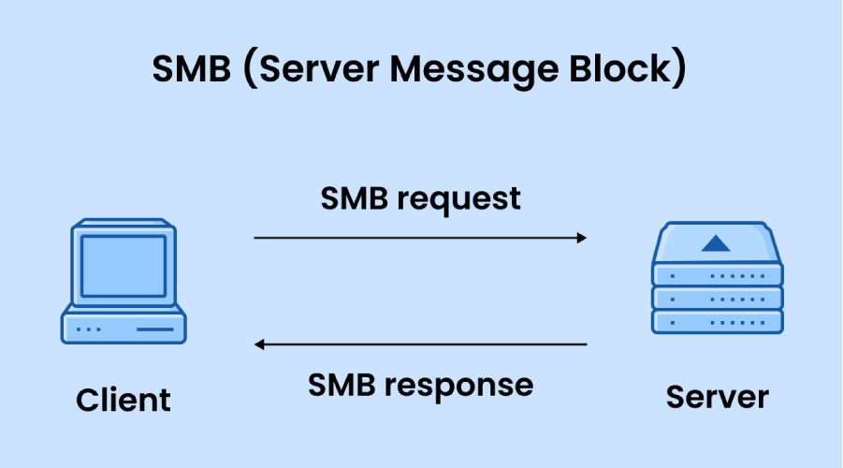
Hình 1.7: Giới thiệu về Dịch vụ Samba
Chức năng chính:
- Chia sẻ thư mục từ máy chủ Linux cho client Windows.
- Xác thực người dùng, phân quyền truy cập thư mục.
- Tích hợp với môi trường Active Directory nếu cần.
- Ứng dụng: Thiết lập thư mục chia sẻ nội bộ trong công ty, nơi người dùng có thể truy cập qua địa chỉ như \\192.168.10.x\ten-thu-muc.

Mô hình mạng Client – Server
Mô hình Client - Server là cấu trúc mạng được sử dụng rộng rãi mà ở trong đó:
- Client (máy trạm): gửi yêu cầu dịch vụ (Vd: truy cập web, file,...).
- Server (máy chủ): xử lý và cung cấp dịch vụ cho các client (Vd: dịch vụ web, chia sẻ file, DNS,...).
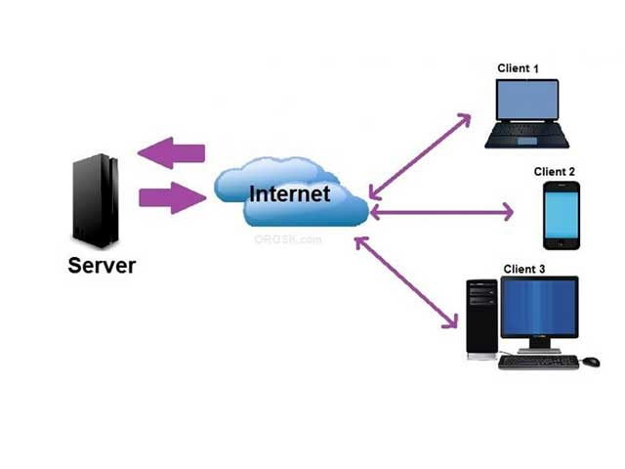
Hình 1.8: Mô hình mạng Client – Server
Ưu điểm:
- Tập trung quản lý tài nguyên và bảo mật.
- Dễ mở rộng quy mô hệ thống.
- Phù hợp với môi trường doanh nghiệp và tổ chức.

Dịch vụ Web
Trên hệ điều hành Linux, hai phần mềm phổ biến nhất để triển khai dịch vụ web là Apache và Nginx.
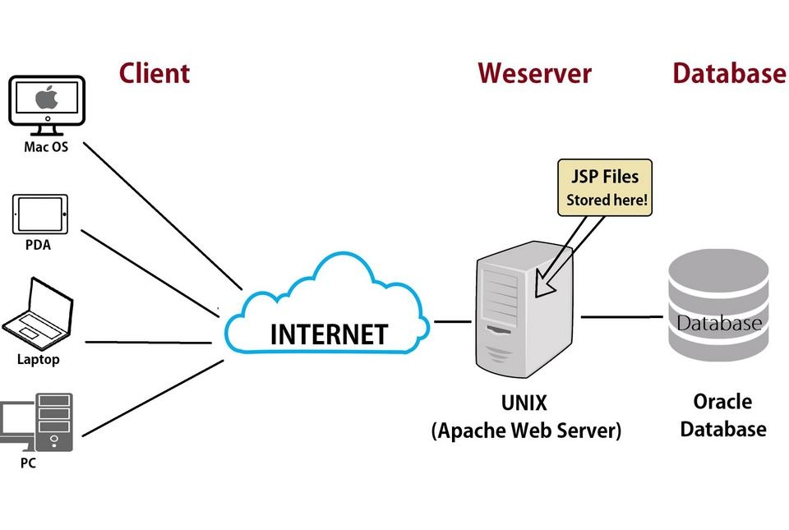
Hình 1.9: Giới thiệu về dịch vụ Web
Apache HTTP Server:
- Máy chủ web mã nguồn mở lâu đời.
- Hỗ trợ nhiều module mở rộng.
- Dễ cấu hình, phù hợp hệ thống vừa và nhỏ.
Nginx (Engine-X) [5]:
- Máy chủ web hiệu suất cao, hỗ trợ hàng ngàn kết nối đồng thời.
- Cấu hình đơn giản, nhẹ, được dùng nhiều cho hệ thống có lượng truy cập lớn.
- Ngoài web server, còn hỗ trợ load balancing và reverse proxy.
- Ứng dụng: Cài đặt để phục vụ các website nội bộ hoặc public, quản trị từ xa qua trình duyệt

Firewall
Tường lửa là một công cụ hoặc phần mềm dùng để bảo vệ mạng lưới và hệ thống máy tính trước các nguy cơ từ bên ngoài. Nó hoạt động giống như một vệ sĩ chắn giữa mạng nội bộ và Internet, quản lý và theo dõi lưu lượng mạng đi qua theo các quy tắc đã được thiết lập trước [6]
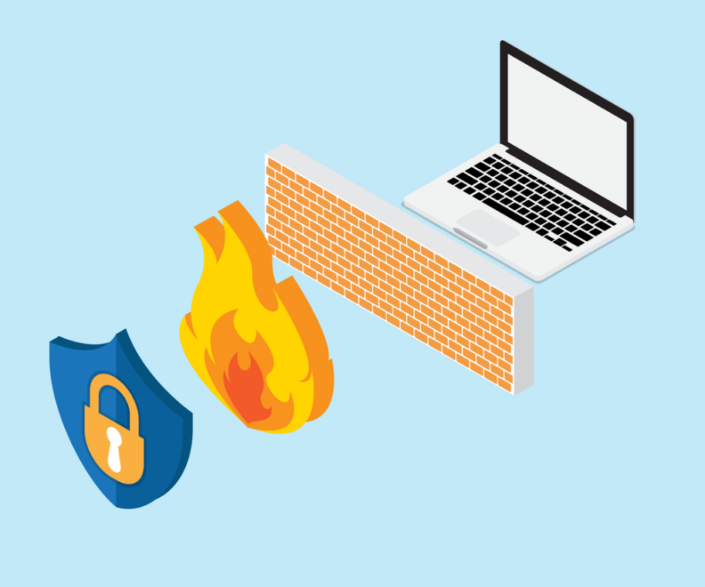
Hình 1.10: Tổng quan về Firewall
Nguyên tắc hoạt động chính của tường lửa:
- Kiểm tra và lọc gói tin: Firewall kiểm tra và lọc gói tin dựa trên các quy tắc và chính sách được cấu hình trước. Nó quyết định xem một gói tin cụ thể có được chấp nhận và chuyển tiếp hay bị từ chối. Quyết định này dựa trên các thông tin như địa chỉ nguồn, địa chỉ đích, cổng và giao thức.
- Proxy Server (Máy chủ ủy quyền): Một số tường lửa có khả năng làm việc như máy chủ proxy. Chúng giúp ẩn địa chỉ IP thực sự của người dùng hoặc máy chủ và tạo một kết nối trung gian giữa người dùng và máy chủ mục tiêu. Điều này giúp bảo vệ danh tính và thông tin của người dùng.
- Logging (Ghi lại): Tường lửa thường ghi lại thông tin như việc từ chối gói tin, cố gắng xâm nhập, và hoạt động của người dùng. Các bản ghi này rất quan trọng để phân tích các hành động
- Thiết lập mức độ bảo mật (Security Policy): Người quản trị mạng thiết lập chính sách bảo mật cho tường lửa, bao gồm các quy tắc cho việc chấp nhận hoặc chặn lưu lượng mạng dựa trên nhu cầu cụ thể của tổ chức.
- NAT (Network Address Translation): Tường lửa có thể sử dụng NAT để chuyển đổi IP nội bộ thành IP công cộng, giúp ẩn địa chỉ IP thực sự của mạng nội bộ và bảo vệ nó khỏi các tấn công trực tiếp.

1.3. TỔNG KẾT CHƯƠNG 1
Trong chương này, nhóm đã trình bày tổng quan về đề tài “Xây Dựng Hệ Thống Quản Trị Mạng Sử Dụng Hệ Điều Hành Linux” gồm các khái niệm liên quan đến đề tài và những vấn đề cần nghiên cứu. Những nội dung trình bày trong chương này là cơ sở lý luận và định hướng cho các chương tiếp theo, nơi sẽ đi sâu vào phân tích, thiết kế và triển khai hệ thống quản trị mạng cụ thể trên nền tảng Linux.

CHƯƠNG 2. THIẾT KẾ HỆ THỐNG

2.1. PHÂN TÍCH YÊU CẦU BÀI TOÁN

2.1.1. Mục tiêu thiết kế
Trong đề tài “Xây Dựng Hệ Thống Quản Trị Mạng Sử Dụng Hệ Điều Hành Linux”, mục tiêu thiết kế của hệ thống bao gồm những thành phần và đáp ứng được những yêu cầu sau:
- Thiết kế được một hệ thống quản trị mạng hoàn thiện cho 3 cơ sở
- Thiết kế được các dịch vụ máy chủ DHCP, DNS, Web Server
- Thiết kế được hệ thống tường lửa lọc lưu lượng không cần thiết
- Cung cấp nền tảng hạ tầng mạng vững chắc nhằm phục vụ cho một số hoạt động trong nhà trường
- Đảm bảo khả năng mở rộng, tính bảo mật và dễ dàng quản trị.

2.1.2. Điều kiện ràng buộc của thiết kế
Để có thể thiết kế hệ thống quản trị mạng, cần có một số ràng buộc về các khía cạnh sau:
Về mặt kỹ thuật:
- Triển khai hệ thống với hệ điều hành Linux
- Sử dụng công cụ ảo hóa EVE-NG để triển khai, cài đặt trên VMWare Workstation
Về mặt chức năng:
- Tạo sơ đồ mạng với nhiều phân vùng mạng
- Hệ thống phải giám sát và quản trị được nhiều loại thiết bị như PC, Router, Switch
- Xây dựng các dịch vụ: DHCP, DNS, Web
Về mặt bảo mật:
- Sử dụng tường lửa để ngăn chặn các cuộc tấn công từ ngoài internet
- Kiểm soát truy cập với ACL
- Theo dõi và báo cáo lỗi về ứng dụng
Về chi phí: Dùng các công cụ miễn phí, mã nguồn mở để tiết kiệm chi phí.
Về người dùng và quản trị: Hệ thống cần dễ sử dụng với người mới tiếp cận, có hướng dẫn sử dụng rõ ràng, có thể bảo trì, cập nhật và mở rộng dễ dàng trong tương lai.
Về thời gian triển khai hệ thống: Hệ thống cần được hoàn thiện, đảm bảo đầy đủ chức năng trong vòng 8 tuần

2.1.3. Thông số kỹ thuật
Hệ thống quản trị mạng được vận hành với 3 máy ảo khác nhau tương ứng với Server, Client và EVE-NG, sau đây là thông số kỹ thuật của từng máy ảo:
Bảng 2.1: Bảng thông số kỹ thuật của các máy ảo
Mảy ảo | RAM | CPU | Ổ cứng
EVE-NG | 4 GB | 2 nhân | 30 GB
DHCP/DNS/  Web Server | 2 GB | 1 nhân | 20 GB
P505(Admin) | 2 GB | 1 nhân | 60 GB

2.1.4. Tiêu chí đánh giá sản phẩm
Sau khi hoàn thành sản phẩm, cần có một số tiêu chí cụ thể để đánh giá sản phẩm có tối ưu hay không, sau đây là các tiêu chí đánh giá sản phẩm:
- Chức năng: Mô hình hoạt động tốt với đầy đủ chức năng theo mục tiêu thiết kế đã đặt ra
- Độ ổn định: Sản phẩm mô phỏng cần đảm bảo độ ổn định trong quá trình hoạt động và ít xảy ra lỗi
- Độ trực quan và dễ hiểu của sản phẩm: Sơ đồ mạng rõ ràng, hợp lý, có thể giải thích dễ dàng luồng dữ liệu, mối quan hệ giữa các thành phần. Có hướng dẫn sử dụng, cấu hình chi tiết.

2.2. THIẾT KẾ Ý TƯỞNG
Với những yêu cầu được đặt ra ở trên, việc xây dựng hệ thống quản trị mạng đáp ứng được những yêu cầu đó có thể được triển khai trên một số nền tảng. Có thể kể đến một số giải pháp như sau:
- Giải pháp 1: Sử dụng nền tảng mô phỏng EVE-NG
- Giải pháp 2: Sử dụng nền tảng mô phỏng GNS3
Bảng 2.2: Bảng so sánh tổng quan giữa 2 giải pháp
Tiêu chí | EVE-NG | GNS3
Giao diện | Web GUI – gọn, nhẹ, truy cập mọi nơi | GUI ứng dụng – thao tác trực quan
Cài đặt | Cài trên máy ảo | Cài phần mềm hoặc trên máy ảo
Hiệu suất | Tối ưu cho lab vừa đến lớn | Phụ thuộc vào máy local, hiệu suất kém với lab lớn
Tích hợp thiết bị | Cisco, Linux,… | Tương tự nhưng kém hơn trong việc tối ưu lab
Khả năng mở rộng | Cao – dùng tốt trong nghiên cứu, lab chuyên sâu | Hạn chế hơn với lab quy mô lớn
Truy cập từ xa | Hỗ trợ multi-user, phân quyền user | Không thiết kế để sử dụng theo nhóm
Độ phù hợp | Phù hợp với nhóm nghiên cứu, lab chuyên sâu | Phù hợp cho người học, cá nhân tự lab tại nhà
Hệ điều hành hỗ trợ | Chạy tốt trên mọi hệ điều hành qua trình duyệt | Cần Windows/macOS/Linux cho GNS3 client
Chi phí | Miễn phí | Miễn phí
Bảng 2.3: Bảng so sánh ưu và nhược điểm giữa 2 giải pháp
Giải pháp | Ưu điểm | Nhược điểm
Giải pháp 1: Xây dựng hệ thống quản trị mạng trên nền tảng mô phỏng EVE-NG | - Hỗ trợ nhiều loại thiết bị ảo  - Hiệu suất tốt cho lab vừa tới lớn, ổn định  - Chia sẻ lab dễ dàng, phù hợp cho nhiều người  - Có thể chạy từ xa, học nhóm tốt | - Cần cài đặt thông qua máy ảo  - Khó sử dụng cho người mới tiếp cận  - Một số tính năng nâng cao cần mua bản quyền
Giải pháp 2: Xây dựng hệ thống quản trị mạng trên nền tảng mô phỏng GNS3 | - Dễ cài đặt, dễ làm quen  - Hoàn toàn miễn phí  - Cộng đồng hỗ trợ rộng rãi  - Phù hợp với cá nhân muốn một mình phát triển lab | - Hiệu suất kém nếu máy yếu hoặc không dùng GNS3 VM  - Không phù hợp với mạng lớn, phức tạp  - Chia sẻ lab cho người khác cần kèm nhiều file phụ, gây phức tạp khi làm nhóm

- Từ những ưu và nhược điểm trên giữa hai giải pháp và để đáp ứng đủ yêu cầu đã đặt ra cho đề tài thì em đã quyết định chọn “Giải pháp 1: Sử dụng nền tảng mô phỏng EVE-NG” để thực hiện đồ án tốt nghiệp.

2.3. KHẢO SÁT THỰC TẾ
Thông qua việc thực hiện cuộc khảo sát tại Trường Điện – Điện tử, Đại Học Công Nghiệp Hà Nội đã thu thập được các thông tin sau:
Các khu vực cần thiết kế mạng tại cơ sở 1 gồm:
- Ban Giám hiệu: phòng 505-A7 và 507-A7, mỗi phòng 2 máy
- Phòng Tổng hợp: phòng 501-A7 và 503-A7, mỗi phòng 3 máy
- Khoa Điện: phòng 609-A7, 2 máy
- Khoa Điện tử: phòng 633A-A7, 2 máy
- Khoa Hệ thống nhúng và vi mạch: phòng 509-A7, 2 máy
- Khoa Kỹ thuật năng lượng: phòng 529-A7, 2 máy
- Khoa Tự động hoá: phòng 505-A7 & p533-A7, mỗi phòng 1 máy
- Trung tâm Hợp tác và Phát triển: phòng 502-A7, 2 máy
- Trung tâm Thực hành: Phòng 631-A7, 2 máy
- Trung tâm Nghiên cứu: Phòng 601-A7, 2 máy

Sơ đồ vật lý

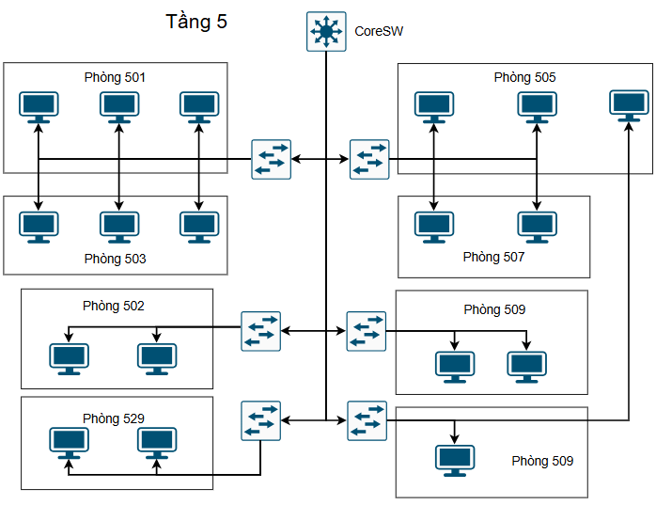

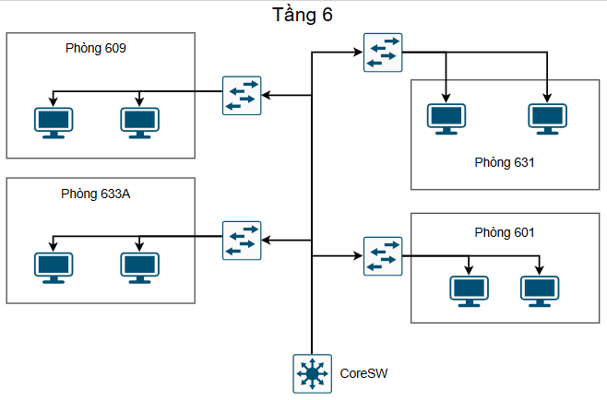
Hình 2.1. Sơ đồ vật lý cho tầng 5 và 6
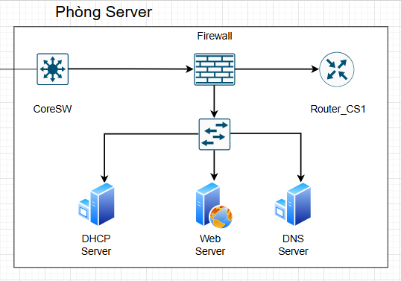
Hình 2.2. Sơ đồ vật lý cho phòng máy chủ

2.4. THIẾT KẾ CHI TIẾT

2.4.1. Các thành phần cơ bản của hệ thống
Hệ thống quản trị mạng được xây dựng gồm các thành phần cơ bản như sau:
- Bộ định tuyến (Router) gồm 3 Router: Router_CS1, Router_CS2, Router_CS3
- Bộ chuyển mạch (Switch) gồm 10 Switch Layer 2 tại các phòng ban, khoa và trung tâm, 1 Switch Layer 3 (MultiSwitch) đóng vai trò là CoreSW
- Hệ thống tường lửa bảo mật ASA
- Các thiết bị đầu cuối: là các PC được đặt tại các phòng ban, khoa và trung tâm
- Hệ thống dịch vụ máy chủ: DHCP, DNS và Web Server

2.4.2. Nhiệm vụ cơ bản của từng thành phần
- Client (máy trạm): Thiết bị đầu cuối mà người dùng sử dụng để truy cập dịch vụ mạng như DNS, Web, DHCP.
- Switch: Kết nối các thiết bị đầu cuối trong cùng một mạng LAN, truyền gói tin theo địa chỉ MAC nhằm tránh tắc nghẽn mạng
- Router: Kết nối nhiều LAN khác nhau, định tuyến các gói tin giữa các mạng LAN
- Các dịch vụ máy chủ: Hệ thống máy chủ phục vụ được đặt tại trung tâm mạng.
a. Dịch vụ DHCP (DHCP Service):
- Tự động cấp phát địa chỉ IP cho các thiết bị cuối trong mạng LAN
- Quản lý dải IP theo từng phân vùng như phòng học, văn phòng giáo viên, phòng máy tính...
b. Dịch vụ DNS (DNS Service):
- Cung cấp dịch vụ phân giải tên miền thành địa chỉ IP nội bộ
- Hỗ trợ truy cập thuận tiện và linh hoạt đến các dịch vụ mạng.
c. Dịch vụ Web (Web Service):
- Cung cấp giao diện truy cập thông tin cho học sinh, sinh viên, giáo viên và phụ huynh.
- Triển khai website trường với các chức năng như tra cứu thông tin, đăng tin tức, quản lý học vụ...

2.4.3. Thiết kế hệ thống trên EVE-NG
a. Sơ đồ hệ thống
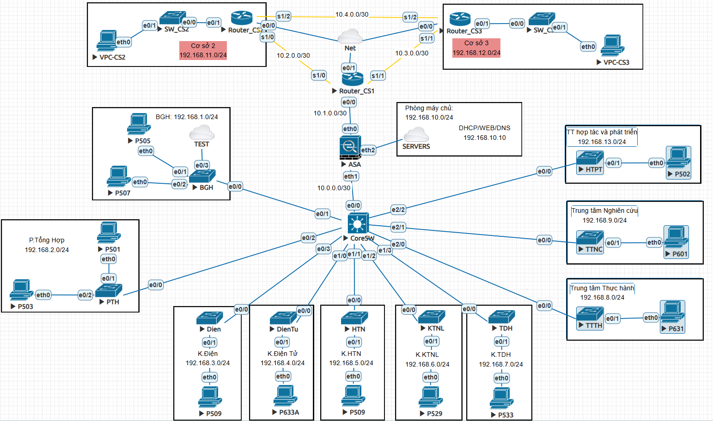
Hình 2.3. Sơ đồ tổng quan hệ thống
b. Cấu hình IP cho các thiết bị
Bảng 2.4: Bảng địa chỉ IP của các thiết bị
Thiết bị | Cổng | IP | Network mask | Default gateway
Router_CS1 | Ethernet0/0 | 10.1.0.1 | 255.255.255.252 | N
Router_CS1 | Ethernet0/1 | 192.168.100.135 | 255.255.255.0 | N
Router_CS1 | Serial1/0 | 10.2.0.1 | 255.255.255.255 | N
Router_CS1 | Serial1/1 | 10.3.0.1 | 255.255.255.252 | N
Router_CS2 | Ethernet0/0 | 192.168.100.133 | 255.255.255.0 | N
Router_CS2 | Ethernet0/1 | 192.168.11.1 | 255.255.255.0 | N
Router_CS2 | Serial1/0 | 10.2.0.2 | 255.255.255.252 | N
Router_CS2 | Serial1/2 | 10.4.0.1 | 255.255.255.252 | N
Router_CS3 | Ethernet0/0 | 192.168.100.134 | 255.255.255.0 | N
Router_CS3 | Ethernet0/1 | 192.168.12.1 | 255.255.255.0 | N
Router_CS3 | Serial1/1 | 10.3.0.2 | 255.255.255.252 | N
Router_CS3 | Serial1/2 | 10.4.0.2 | 255.255.255.252 | N
Firewall ASA | Ethernet0 | 10.1.0.2 | 255.255.255.252 | N
Firewall ASA | Ethernet1 | 10.0.0.2 | 255.255.255.252 | N
Firewall ASA | Ethernet2 | 192.168.10.2 | 255.255.255.0 | N
CoreSW | Ethernet0/0 | 10.0.0.1 | 255.255.255.252 | N
CoreSW | Ethernet0/1 | 192.168.1.1 | 255.255.255.0 | N
CoreSW | Ethernet0/2 | 192.168.2.1 | 255.255.255.0 | N
CoreSW | Ethernet0/3 | 192.168.3.1 | 255.255.255.0 | N
CoreSW | Ethernet1/0 | 192.168.4.1 | 255.255.255.0 | N
CoreSW | Ethernet1/1 | 192.168.5.1 | 255.255.255.0 | N
CoreSW | Ethernet1/2 | 192.168.6.1 | 255.255.255.0 | N
CoreSW | Ethernet1/3 | 192.168.7.1 | 255.255.255.0 | N
CoreSW | Ethernet2/0 | 192.168.8.1 | 255.255.255.0 | N
CoreSW | Ethernet2/1 | 192.168.9.1 | 255.255.255.0 | N
CoreSW | Ethernet2/2 | 192.168.13.1 | 255.255.255.0 | N
DHCP  DNS Server | Ens32 | 192.168.10.10 | 255.255.255.0 | 192.168.10.2
Web Server | Ens32 | 192.168.10.10  192.168.10.11 | 255.255.255.0  255.255.255.0 | 192.168.10.2  192.168.10.2

2.4.4. Cấu hình các dịch vụ
a. Cấu hình dịch vụ DNS
Ở phần này, ta sẽ sử dụng công cụ samba-tool và Pi-hole để cấu hình DNS
Bước 1. Cài đặt samba tool và kiểm tra trạng thái hoạt động
sudo apt install samba samba-common-bin attr winbind libpam-winbind libnss-winbind –y
sudo systemctl status samba-ad-dc
Bước 2. Tạo vùng tra cứu DNS
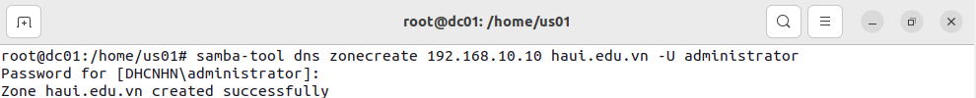
Hình 2.4. Tạo forward zone dns
Bước 3. Tạo vùng tra cứu ngược
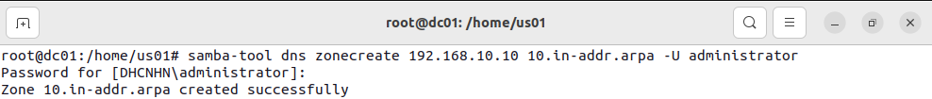
Hình 2.5. Tạo reverse zone dns
Bước 4. Tạo các bản ghi IPv4 (A Record)
- Tạo bản ghi cho tên miền web.haui.edu.vn
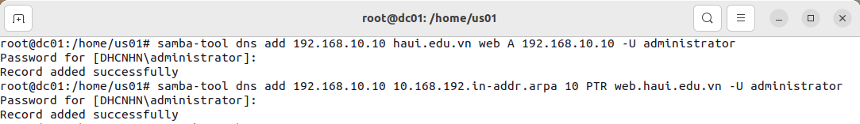
Hình 2.6. Tạo bản ghi web.haui.edu.vn

- Tạo bản ghi cho tên miền seee.haui.edu.vn
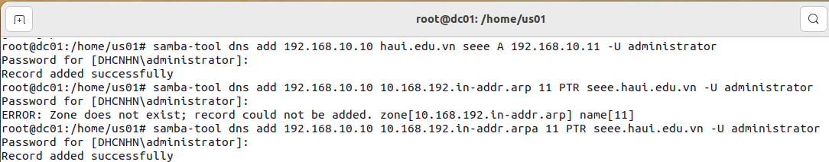
Hình 2.7. Tạo bản ghi seee.haui.edu.vn
- Tạo bản ghi cho tên miền dhcp.haui.edu.vn
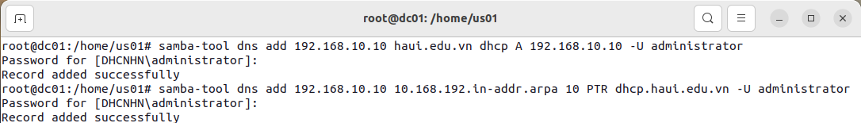
Hình 2.8. Tạo bản ghi dhcp.haui.edu.vn
Tiếp theo, cài đặt Pi-hole: một công cụ chặn quảng cáo và theo dõi trên internet
Bước 1. Tải tự động Pi-hole trên web
curl -sSL https://install.Pi-hole.net | bash
Bước 2: Thiết lập mật khẩu cho Pi-hole
pihole setpassword 12345
Kiểm tra Pi-hole đã hoạt động hay chưa. Sau đó truy cập vào http://192.168.10.10:8080/admin và nhập mật khẩu để vào trang quản trị:
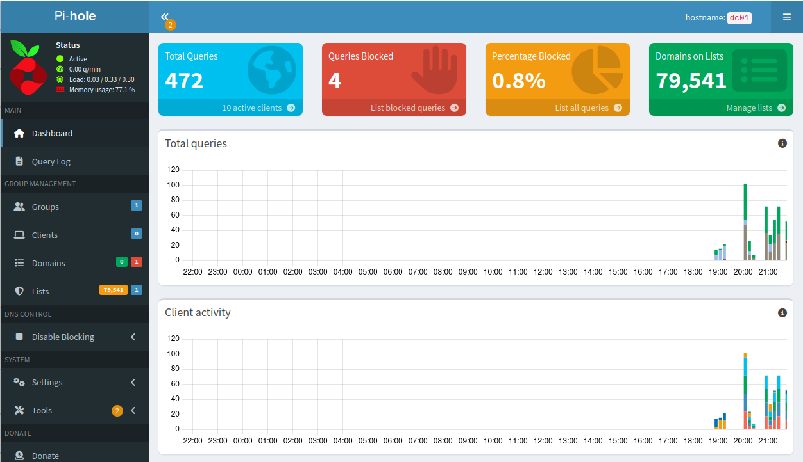
Hình 2.9. Giao diện quản trị của Pi-hole
Các tính năng triển khai trên Pi hole:
Tạo record:
Ở thanh công cụ bên tay trái chọn “Setting” => “Local DNS records” và điền tên miền và IP cần tạo tương ứng với Domain và IP
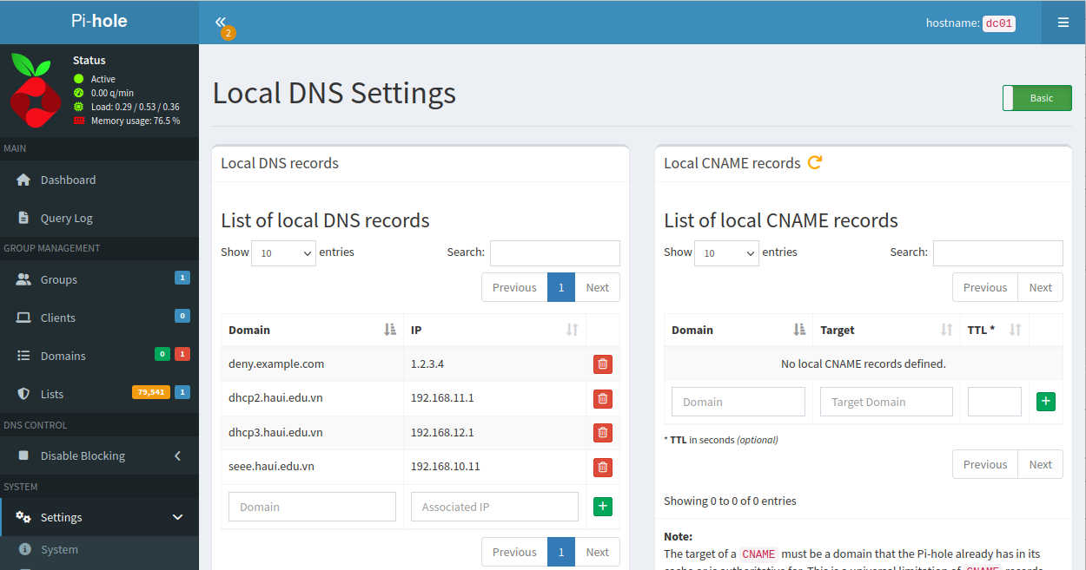
Hình 2.10. Tạo DNS record với Pi-hole
Sau đó tạo 4 bản ghi như sau
seee.haui.edu.vn – 192.168.10.11
dhcp1.haui.edu.vn – 192.168.11.1
dhcp2.haui.edu.vn – 192.168.12.1
deny.example.com – 1.2.3.4
Bản ghi deny.example.com dùng để kiểm tra tính năng chặn mã độc và domain không cần thiết dưới đây
Chặn mã độc, domain độc hại
Ở thanh công cụ bên trái chọn “Domain” , nhập tên miền muốn chặn và chọn “Add to denied domains” để thiết lập chặn domain thủ công.Nếu muốn chặn theo danh sách domain độc hại trên github thì chọn phần “Lists”, sau đó nhập link vào và chọn “Add blocklist”.
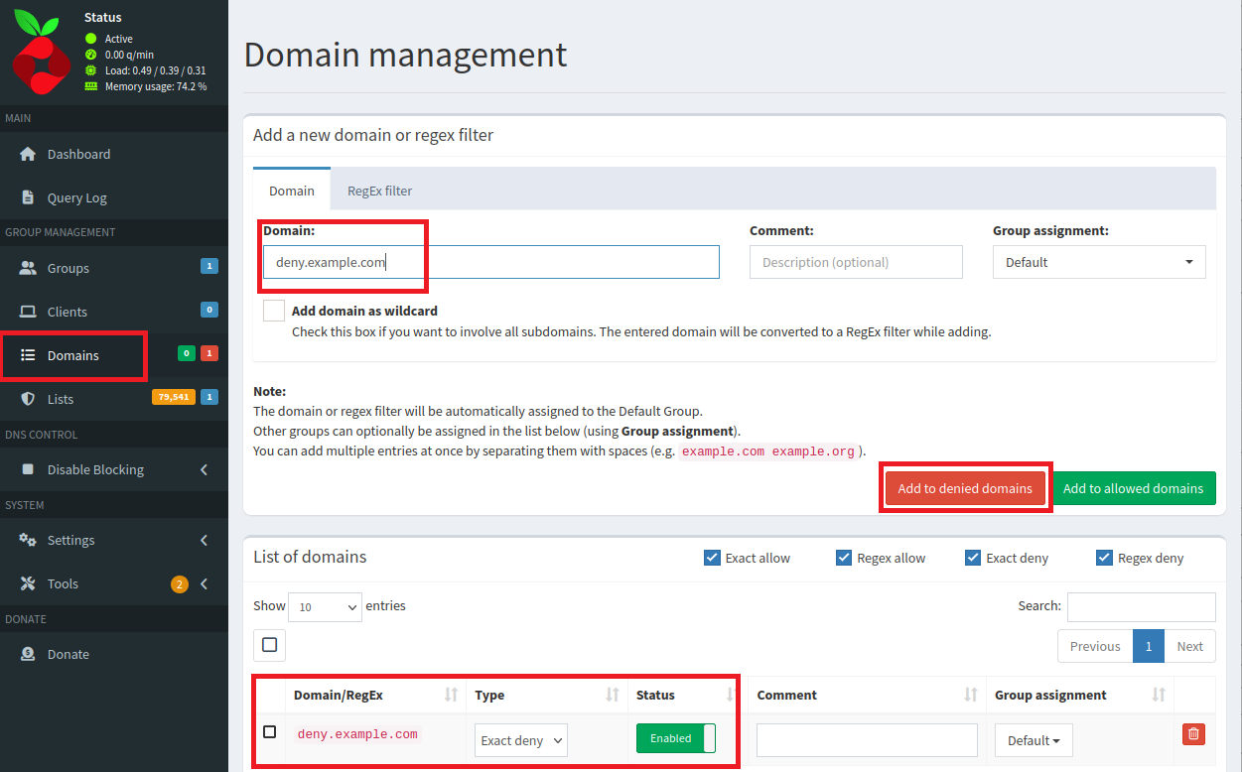
Hình 2.11. Chặn các domain thủ công

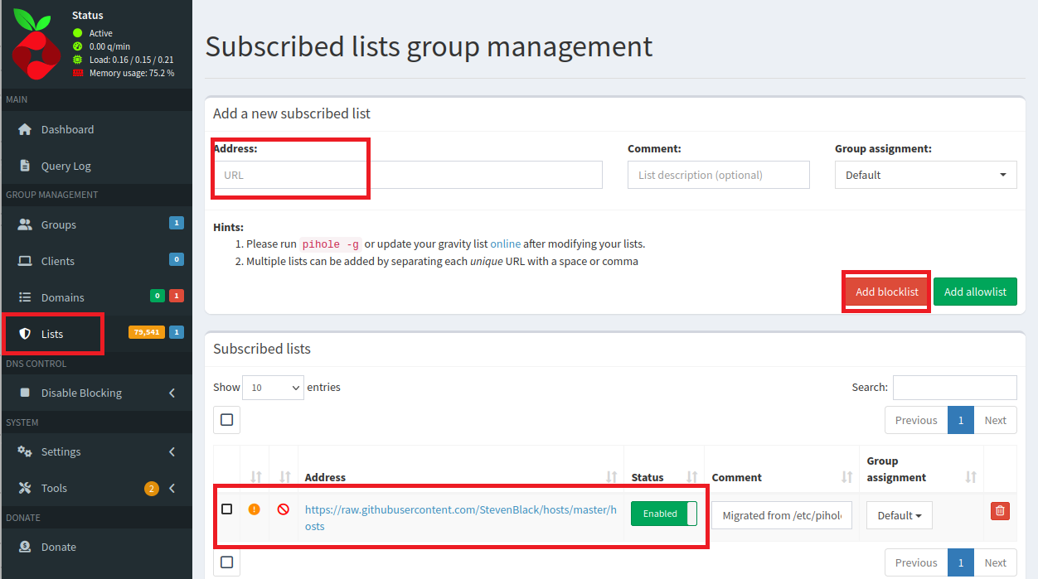
Hình 2.12. Chặn domain theo danh sách

Sau khi add thành công, chọn “Tools” => “Update Gravity” => “Update” và đợi quá trình update xong, không điều hướng hoặc đóng trang để tránh bị lỗi
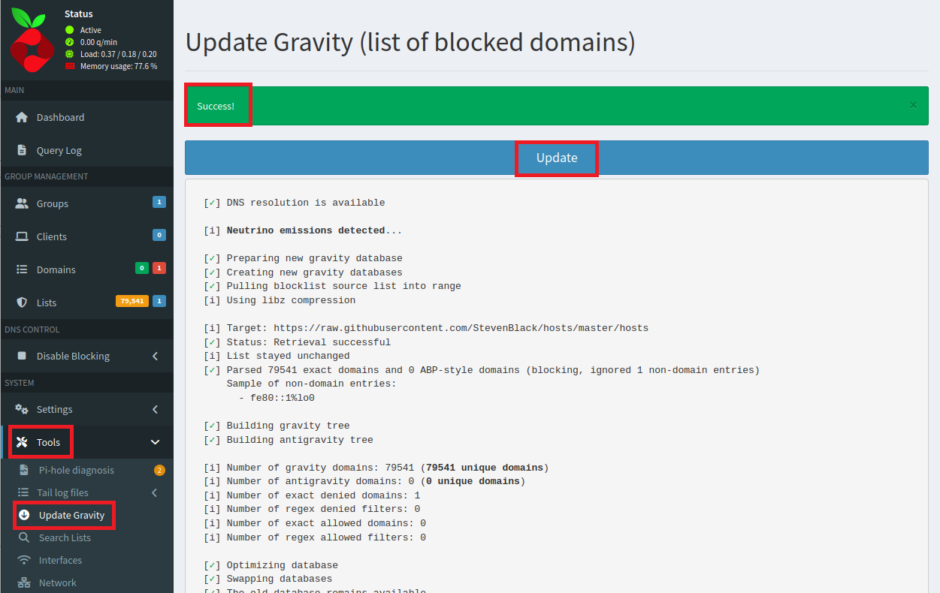
Hình 2.13. Update các danh sách domain độc hại
b. Cấu hình dịch vụ DHCP
Bước 1: Chỉ định giao diện mạng ens32 là dịch vụ mà DHCP sẽ cấp phát trong file cấu hình khởi động của DHCP, sử dụng gedit
gedit /etc/default/isc-dhcp-server
Cấu hình: INTERFACESv4=”ens32”
Bước 2: Truy cập file cấu hình chính của dhcp trong đường dẫn /etc/dhcp/dhcpd.conf và sửa thông tin
option domain-name "192.168.10.10";
option domain-name-servers 192.168.10.10;
Cấu hình dải địa chỉ IP động cho các phòng ban, khoa
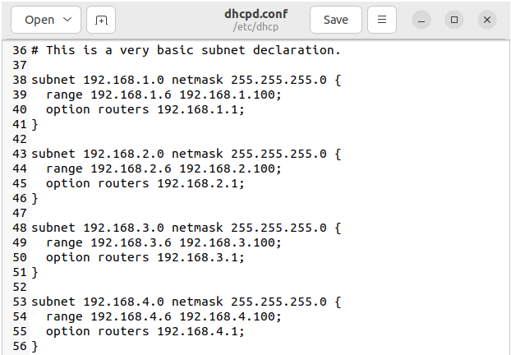
Hình 2.14. Thiết lập cấp dải IP động cho các phòng ban
Bước 3: Kích hoạt dịch vụ DHCP và kiểm tra xem dịch vụ DHCP đã hoạt động hay chưa, trạng thái của dịch vụ là active thì dịch vụ đang hoạt động
systemctl restart isc-dhcp-server
systemctl status isc-dhcp-server
c. Cấu hình dịch vụ Web
Trong phần này, ta sẽ tạo 2 trang web, một trang web dành cho trang trường có tên miền là web.haui.edu.vn có địa chỉ IP là 192.168.10.10, cổng 80 và một trang có tên miền là seee.haui.edu.vn có IP 192.168.10.11, cổng 80, dành riêng cho trường Điện – Điện tử.
Bước 1. Chỉnh sửa file cấu hình mạng có đuôi .yaml, cấu hình cho giao diện ens32 có 2 địa chỉ IP là 192.168.10.10 và 192.168.10.11
gedit /etc/netplan/00-installer-config.yaml
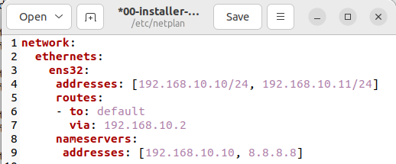
Hình 2.15. Chỉnh sửa cấu hình mạng
Bước 2. Tạo DNS record cho 2 website
Hình 2.16. Tạo DNS record cho seee.haui.edu.vn
Bước 3. Tải và cài đặt dịch vụ apache
sudo apt install apache2 –y
Kiểm tra trạng thái của dịch vụ, thấy active(running) là thành công
sudo systemctl status apache2
Bước 4. Tạo thư mục cho 2 website
mkdir –p /var/www/web.haui.edu.vn
mkdir –p /var/www/seee.haui.edu.vn
Tiếp theo, tạo và chỉnh sửa 2 file index.html là source code cho website:
gedit /var/www/web.haui.edu.vn/index.html
gedit /var/www/seee.haui.edu.vn/index.html
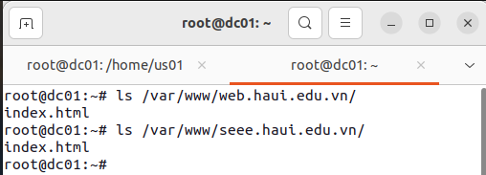
Hình 2.17. Source code được lưu trữ tại thư mục cấu hình dịch vụ web

Bước 5. Tạo Virtual Host cho 2 website
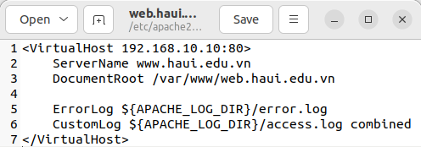
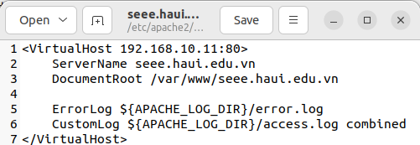
Hình 2.18. Tạo virtual host cho 2 website
Bước 6. Enable 2 website
a2ensite web.haui.edu.vn.conf
a2ensite seee.haui.edu.vn.conf
Khởi động lại dịch vụ apache
systemctl restart apache2
Sau đó, kiểm tra website bằng địa chỉ IP 192.168.10.10 của web.haui.edu.vn, 192.168.10.11 của seee.haui.edu.vn
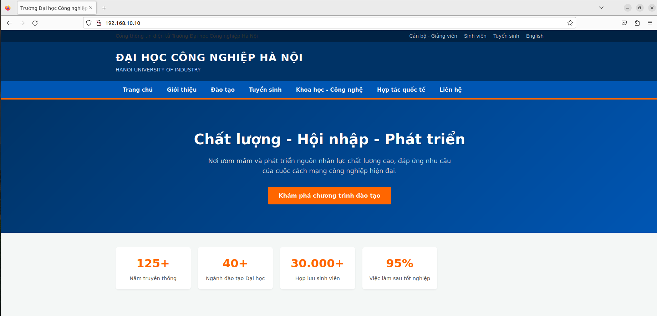
Hình 2.19. Kiểm tra giao diện dịch vụ Web sau khi cấu hình

2.5. KẾT LUẬN CHƯƠNG 2
Chương 2 đã trình bày toàn bộ về bài toán cần giải quyết và mục tiêu của đề tài, đồng thời nêu ra các phương pháp thiết kế để xây dựng quy trình thiết kế cho hệ thống. Bên cạnh đó, chương này cũng đề cập đến các cơ sở lý thuyết, tổng quan và thông số kỹ thuật của các máy ảo cần thiết

CHƯƠNG 3. THỬ NGHIỆM VÀ ĐÁNH GIÁ

3.1. VẬN HÀNH HỆ THỐNG
Hệ thống quản trị mạng đã xây dựng cần ít nhất 20GB RAM để có thể hoạt động trơn tru mà không gây ra những vấn đề cho máy vật lý, các bước vận hành hệ thống như sau:
Bước 1: Khởi động các máy ảo trên phần mềm VMWare Workstation, bao gồm các máy ảo sau: EVE-NG, DHCP/Web Server, DNS Server và máy trạm Windows 7 của nhân viên, chọn máy ảo và chọn “Power on”.
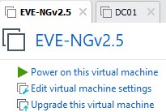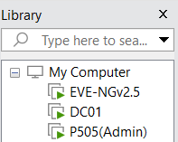
Hình 3.1. Các máy ảo của hệ thống
Bước 2: Đăng nhập vào giao diện của các máy ảo
- EVE-NG: Khởi động máy ảo EVE_NG và sử dụng trình duyệt web trên máy vật lý đang nhập vào địa chỉ 192.168.100.129, User: admin, Password: eve.
- Server: Khởi động máy ảo DC01 và dùng User: us01, Password: Dhcnhn1 để đăng nhập.
- Client P505(Admin): Khởi động máy ảo
Bước 3: Tiến hành kiểm tra hệ thống theo yêu cầu của đề tài

3.2. THỬ NGHIỆM VÀ KIỂM CHỨNG HỆ THỐNG

3.2.1. Kiểm tra dịch vụ DHCP
Trước hết, các thiết bị đầu cuối muốn sử dụng được các dịch vụ khác, yêu cầu phải cấu hình IP tĩnh hoặc động, nên ta sẽ cấu hình IP động cho các thiết bị (PC), sử dụng dịch vụ DHCP.
Sử dụng phần mềm SecureCRT để truy cập vào giao diện CLI của mỗi thiết bị để cấu hình địa chỉ IP. Sử dụng lệnh “ip dhcp” để yêu cầu cấu hình IP đến máy chủ DHCP, sau đó gõ lệnh “show ip” để kiểm tra cấu hình. Ví dụ tại Phòng Ban giám hiệu được cấp dải IP từ 192.168.1.6 – 192.168.1.100 và PC P507 được cấp IP 192.168.1.8 do đã có 2 thiết bị yêu cầu cấp địa chỉ IP.
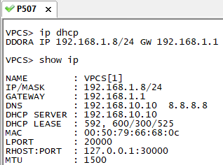
Hình 3.2. Kiểm tra DHCP trên PC P507
Trên máy Client, yêu cầu cung cấp địa chỉ IP từ máy chủ, trước hết trong phần cài đặt giao diện mạng, chuyển chế độ IP settings về Automatic, sau đó vào Command Prompt, chạy dòng lệnh “ipconfig /renew”.
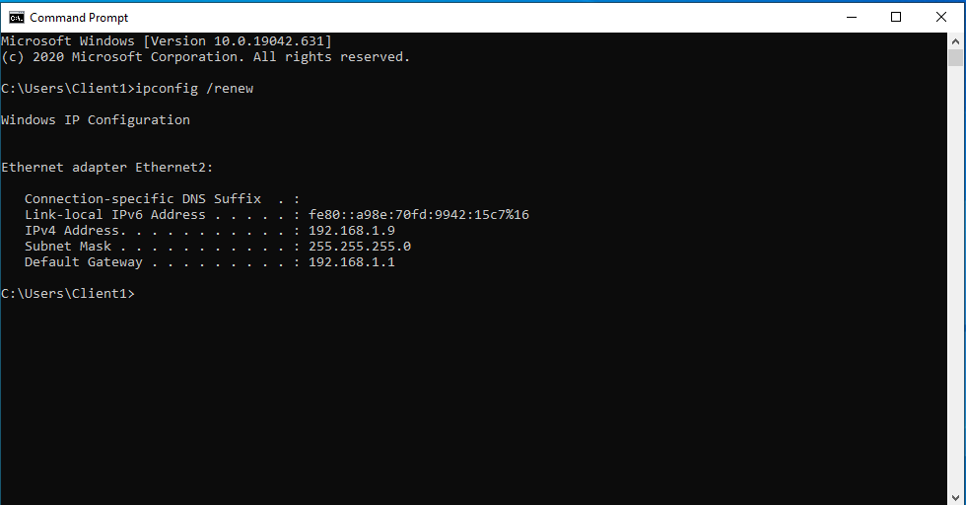
Hình 3.3. Yêu cầu cung cấp IP trên VM Windows
Kiểm tra tương tự với các thiết bị đầu cuối khác được cấp dịch vụ DHCP còn lại trong mạng.

3.2.2. Kiểm tra tính liên thông trong mạng
Tiến hành kiểm tra các dịch vụ máy chủ có truy cập được Internet hay không, sử dụng câu lệnh “ping –c 4 8.8.8.8” tại giao diện cấu hình của máy chủ để ping đến máy chủ DNS của google.
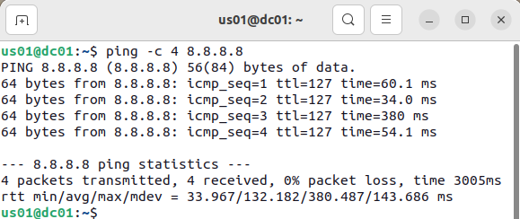
Hình 3.4. Kiểm tra truy cập internet từ server
Ngoài ra còn phải kiểm tra tính liên thông nội bộ, ta sẽ kiểm tra ping từ một PC trong mạng đến máy chủ xem có kết nối thành công hay không, sử dụng PC P507, gõ lệnh “ping 192.168.10.10” để kiểm tra.
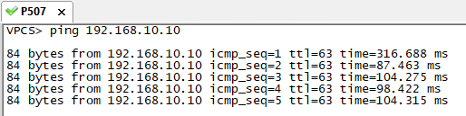
Hình 3.5. Kiểm tra tính liên thông trong mạng nội bộ
Như vậy là đã ping thành công và các dịch vụ đã hoạt động bình thường.

3.2.3. Kiểm tra dịch vụ DNS
Tại máy trạm, kiểm tra các tên miền được tạo bằng Samba-tool trên DNS Server
- web.haui.edu.vn: 192.168.10.10 – Tên miền website của HAUI
- seee.haui.edu.vn: 192.168.10.11 – Tên miền website của SEEE
- dhcp.haui.edu.vn: 192.168.10.10 – Tên máy chủ DHCP
Kiếm tra các tên miền được tạo bằng Pi-hole trên DNS server
- seee.haui.edu.vn: 192.168.10.11 - Tên miền website của SEEE
- dhcp1.haui.edu.vn: 192.168.11.1 – DHCP server của cơ sở 2
- dhcp2.haui.edu.vn: 192.168.11.1 – DHCP server của cơ sở 2
- deny.example.com: 1.2.3.4 – Tên miền kiểm tra tính năng chặn
Thực hiện kiểm tra DNS được tạo bằng Samba-tool:
Từ máy tính VM Window 7 của nhân viên, sử dụng của sổ Command Prompt để thực hiện lệnh “nslookup” để tra cứu DNS:
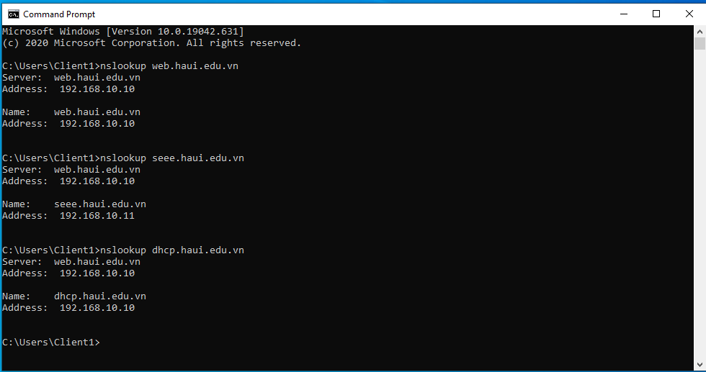
Hình 3.6. Kiểm tra các tên miền DNS từ máy trạm
Ngoài ra cũng kiểm tra ping tới các tên miền này trên các PC đầu cuối
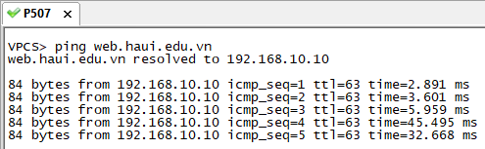
Hình 3.7. Kiểm tra ping bằng tên miền
Ta thấy dòng “web.haui.edu.vn resolved to 192.168.10.10”, nghĩa là web.haui.edu.vn đã được phân giải thành địa chỉ 192.168.10.10, điều này chứng minh dịch vụ DNS đã hoạt động.
Thực hiện kiểm tra DNS được tạo bằng Pi-hole:
Để tra cứu DNS bằng Pi-hole cho tên miền dchp2.haui.edu.vn sử dụng câu lệnh “nslookup –port=5353 dhcp2.haui.edu.vn 192.168.10.10”
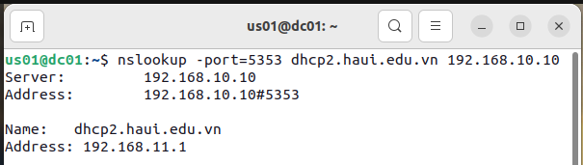
Hình 3.8. Tra cứu DNS tên miền dhcp2.haui.edu.vn
Thực hiện các bước tương tự cho các tên miền khác.
Kiểm tra tính năng chặn domain độc hại của Pi-hole, sử dụng câu lệnh như trên nhưng đối với tên miền bị chặn là deny.example.com. Đầu tiên domain chưa bị chặn, ta vẫn có thể tra cứu như bình thường:
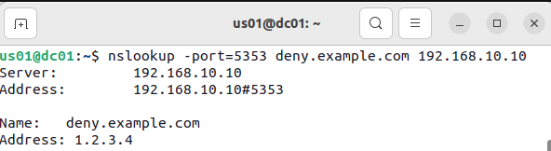
Hình 3.9. Tra cứu domain trước khi bị chặn
Khi domain chưa bị chặn, Server vẫn trả IP về cho Client.
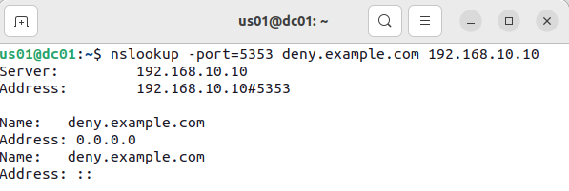Hình 3.10. Tra cứu domain sau khi bị chặn
Khi domain bị chặn thì không thể tra cứu được nữa:

3.2.4. Kiểm tra dịch vụ Web
Hệ thống gồm 2 website, 1 website công khai của DHCNHN và 1 website nội bộ của Trường Điện – Điện tử. Truy cập trình duyệt Web trên máy vật lý bằng địa chỉ IP 192.168.10.10:80, trang Web công khai sẽ chứa thông tin của trường.
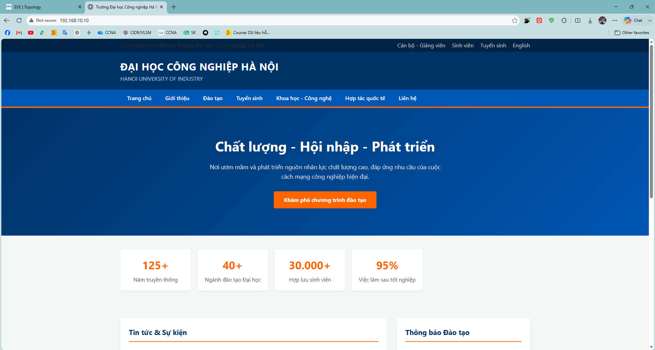
Hình 3.11. Website công khai
Tiếp theo, kiểm tra trang Web nội bộ của hệ thống trên domain server, truy cập trên trình duyệt Web của domain server theo đường dẫn seee.haui.edu.vn, trang Web hiện ra chứa thông tin của nội bộ khoa Điện tử.
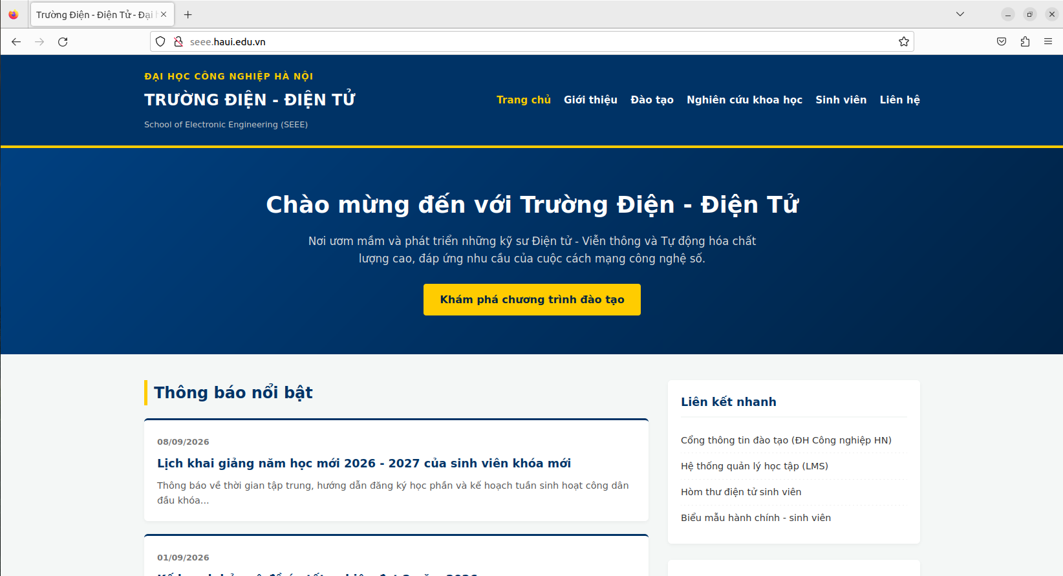
Hình 3.12. Website nội bộ

3.3. ĐÁNH GIÁ HỆ THỐNG
Sau khi thử nghiệm và kiểm chứng hệ thống, em đã tiến hành đánh giá sản phẩm và thu được những kết quả như sau:
- Mức độ hoàn thiện của hệ thống: Về cơ bản, đã giải quyết được bài toán đã đặt ra và xây dựng được một hệ thống đầy đủ các dịch vụ máy chủ DHCP, DNS, Web Server gồm một website public và một website nội bộ. Kiểm soát danh sách truy nhập ACL trên Firewall, gửi log tra cứu DNS về ứng dụng cá nhân và chặn truy cập tới các domain độc hãi, mã độc.
- Hiệu suất và độ ổn định: Sau khi chạy thử nghiệm hệ thống liên tục trong vòng 24h, thực hiện đã quan sát được kết quả là các máy ảo vẫn hoạt động với hiệu suất khoảng 95% so với mức ban đầu.
- Đánh giá ưu điểm của hệ thống:
  - Tính ổn định cao, hiệu suất hoạt động ổn định
  - Với việc chỉ cần nâng RAM của máy vật lý để chạy các máy ảo nên chi phí thực hiện đề tài khá thấp đồng thời sử dụng những công cụ mã nguồn mở miễn phí để triển khai đề tài.
  - Về cơ bản, độ khó của đề tài phù hợp với trình độ của em, giúp em áp dụng được những kiến thức đã học để hoàn thiện đề tài.
- Đánh giá nhược điểm của hệ thống:
  - Một số phần cấu hình phức tạp, cần tham khảo những tài liệu chuyên sâu hơn để thực hiện như cấu hình dịch vụ Pi-hole.
  - Chưa triển khai được HSRP giúp phân chia luồng dữ liệu, giảm tải cho các Router và đặc biệt là có một đường back-up, đề phòng trường hợp nếu có một đường bị hỏng hoặc lỗi.
  - Chưa hỗ trợ đa người dùng hiệu quả.
  - Hạn chế về một số chức năng nâng cao, điển hình là AI.
  - Với việc hệ thống cần tối thiểu 20GB RAM để chạy nên còn chưa phù hợp với một số dòng máy phổ thông hiện nay.

3.4. ỨNG DỤNG CỦA SẢN PHẨM
Sản phẩm “Xây Dựng Hệ Thống Quản Trị Mạng Sử Dụng Hệ Điều Hành Linux” có nhiều ứng dụng thực tế, các ứng dụng cụ thể bao gồm:
- Triển khai hệ thống máy chủ trong doanh nghiệp: Linux được sử dụng để thiết lập DHCP/DNS Server, Web Server và Database Server phục vụ các hoạt động kinh doanh.
- Xây dựng mạng nội bộ cho các cơ quan, trường học: Quản lý người dùng, chia sẻ dữ liệu, và kiểm soát tài nguyên trong mạng LAN.
- Cung cấp giải pháp kết nối từ xa an toàn: Thông qua các công cụ bảo mật như SSH, giúp nhân viên truy cập hệ thống từ xa một cách an toàn.
- Ứng dụng trong đào tạo công nghệ thông tin: Mô hình hệ thống mạng trên Linux thường được dùng để thực hành trong các khóa học về quản trị mạng, bảo mật, và hệ thống máy chủ.

3.5. TÁC ĐỘNG TỚI MÔI TRƯỜNG, KINH TẾ VÀ XẪ HỘI
Tác động đến môi trường:
- Giảm thiểu nhu cầu phần cứng cao cấp nhờ khả năng tối ưu tài nguyên hệ thống, từ đó kéo dài vòng đời thiết bị và hạn chế rác thải điện tử.
- Hệ thống sử dụng một lượng ít năng lượng hơn so với một số giải pháp thương mại khác, giúp tiết kiệm điện và không gây hiệu ứng nhà kính.
Tác động đến kinh tế:
- Giảm chi phí bản quyền phần mềm do sử dụng nền tảng mã nguồn mở, phù hợp với doanh nghiệp vừa và nhỏ hoặc các tổ chức công.
- Tiết kiệm chi phí vận hành nhờ khả năng tự động hóa cao và ít phát sinh lỗi trong quá trình vận hành hệ thống.
- Thúc đẩy sự phát triển của nguồn lực con người trong lĩnh vực số trong nước nhờ nhu cầu đào tạo và sử dụng các công cụ trên nền Linux.
Tác động đến xã hội:
- Góp phần thu hẹp khoảng cách số bằng cách cung cấp công cụ công nghệ miễn phí, dễ tiếp cận cho nhiều đối tượng.
- Thúc đẩy văn hóa chia sẻ tri thức và phần mềm trong cộng đồng mã nguồn mở.
- Tạo thêm cơ hội việc làm trong lĩnh vực quản trị hệ thống, bảo mật và dịch vụ mạng nhờ vào nhu cầu vận hành và bảo trì hệ thống.

3.6. KẾT LUẬN CHƯƠNG 3
Chương 3 đã trình bày cách triển khai, vận hành, đánh giá và ứng dụng của hệ thống trong nhiều lĩnh vực, giúp người đọc có cái nhìn chi tiết hơn về hệ thống mạng nội bộ. Đồng thời, chương này cũng phân tích tác động của sản phẩm đối với môi trường, kinh tế và xã hội, qua đó cung cấp một cái nhìn tổng quan về sức ảnh hưởng của sản phẩm đối với cộng đồng.

KẾT LUẬN
  - Kết luận
Đề tài “Xây Dựng Hệ Thống Quản Trị Mạng Sử Dụng Hệ Điều Hành Linux” tuy không phải là một đề tài quá lớn nhưng đề tài khá thông dụng và tiện ích cho chúng ta, đặc biệt là đối với những sinh viên đang theo chuyên ngành liên quan về mạng máy tính và truyền thông dữ liệu. Thông qua việc thực hiện đề tài này, em đã có những bài học đắt giá về cách làm việc độc lập cùng với đó là những kiến thức chuyên ngành liên quan đến đề tài.
Em đã học được các kiến thức về việc lên kế hoạch chi tiết cho công việc, cách làm việc với máy ảo, cách để chuẩn bị được những máy ảo phù hợp cho đề tài, kiến thức về các thành phần cơ bản trong một hệ thống quản trị mạng. Bên cạnh đó là một số kiến thức chuyên ngành mạng máy tính như DHCP, DNS, Web.
  - Kiến nghị
Khắc phục được nhược điểm của đề tài để hoàn thiện hơn. Do thời gian thực hiện đề tài và một số kiến thức chuyên ngành còn chưa vững chắc nên không thể tránh khỏi những thiếu sót trong quá trình thực hiện đề tài. Em rất mong nhận được những góp ý, những đánh giá và nhận xét quý báu của thầy cô và các bạn.
  - Hướng phát triển
Về tương lai của đề tài “Xây dựng hệ thống quản trị mạng sử dụng hệ điều hành Linux” có thể có tiềm năng được mở rộng và phát triển theo nhiều hướng khác nhau nhằm nâng cao hiệu quả, khả năng thích ứng và tính ứng dụng. Một số hướng đi có thể kể đến như: triền khai thêm HSRP giúp back-up tránh trường hợp hệ thống bị sập, triển khai dịch vụ giám sát hệ thống, tích hợp công nghệ ảo hóa và điện toán đám mây, tăng cường bảo mật, xây dựng giao diện quản trị trực quan, ứng dụng AI và học máy để đưa vào môi trường đào tạo thực hành.

MỤC LỤC THAM KHẢO

[1] | D. Hucaby, CCNP Routing and Switching SWITCH 300-115 Official Cert Guide, Cisco Press, 2015.
[2] | W. Odom, CCNA Routing and Switching 200-125, Cisco press, 2015.
[3] | "Linux Network Manager," 15 04 2023. [Online]. Available: https://www.educba.com/linux-network-manager/. [Accessed 21 04 2025].
[4] | D. R. Pratama, "What Is Samba?," 11 05 2023. [Online]. Available: https://www.alibabacloud.com/blog/what-is-samba_599981. [Accessed 22 04 2025].
[5] | A. M., "What is NGINX? Understanding how it works and its main use cases," 28 04 2025. [Online]. Available: https://www.hostinger.com/tutorials/what-is-nginx. [Accessed 29 04 2025].
[6] | M. Hanh, "Tường lửa (Firewall) là gì? Những kiến thức tổng quan về Firewall," 15 02 2025. [Online]. Available: https://byvn.net/XJSY. [Accessed 29 04 2025].
[7] | J. Dobry, "What is phpMyAdmin?," 11 09 2019. [Online]. Available: https://www.nexcess.net/help/what-is-phpmyadmin/. [Accessed 29 04 2025].

PHỤ LỤC
- HƯỚNG DẪN SỬ DỤNG SẢN PHẨM
*Lưu ý: Để hoạt động tất cả máy ảo, máy vật lý cần ít nhất 20GB RAM để hệ thống chạy ổn định, khuyến nghị nên sử dụng máy tính 32GB RAM
Bước 1: Khởi động các máy ảo trên phần mềm VMWare Workstation, bao gồm các máy ảo sau: EVE-NG, DC01 (Server) và máy trạm Windows 7 của nhân viên, trên Vmware chọn máy ảo cần khởi động và chọn “Power on”.
Hình 1. Các máy ảo cần khởi động
Bước 2: Sử dụng trình duyệt web trên máy vật lý để đăng nhập vào giao diện mô phỏng hệ thống trên EVE-NG theo đường dẫn: 192.168.100.129 và đăng nhập với User: admin Password: eve.
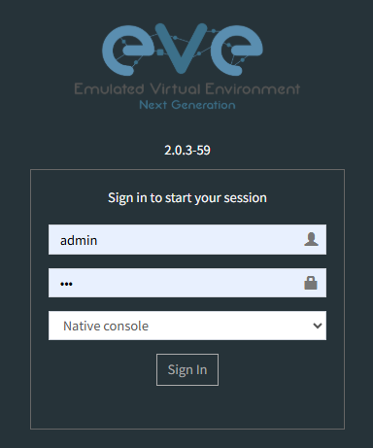
Hình 2. Đăng nhập vào giao diện web EVE-NG
Sau khi đăng nhập vào giao diện, thao tác trên thanh công cụ bên trái màn hình chọn “More actions” và chọn “Start all nodes” để bật tất cả các thiết bị lên.
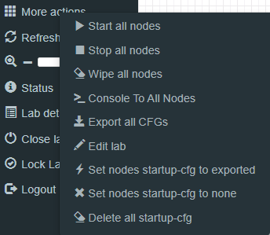
Hình 3. Thanh công cụ
Bước 3: Kích chuột vào thiết bị để mở giao diện cấu hình của thiết bị lên, chọn “Open” để mở lên giao diện CLI của thiết bị trên SecureCRT.
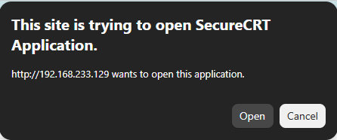
Hình 4. Mở giao diện cấu hình của thiết bị
Bước 4: Tiến hành mở các máy ảo khác, đăng nhập và thực hiện theo hướng dẫn sau:
Server: Truy cập giao diện máy ảo với User: us01, Password: Dhcnhn1.
Tại giao diện dưới đây sau khi mở máy ảo, nhập username và password để vào giao diện cấu hình của máy ảo:
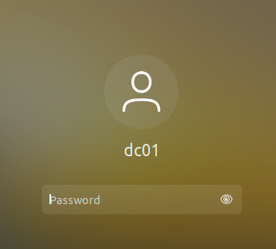
Hình 5. Giao diện đăng nhập của máy ảo DC01
Kiểm tra các dịch vụ của hệ thống
Để kiểm tra hoạt động của các dịch vụ, hãy sử dụng máy ảo P505(Admin)
Dịch vụ DHCP
Trên máy ảo P505(Admin), dùng CMD và gõ lệnh “ipconfig /renew” để yêu cầu cấu hình IP mới cho máy tính.
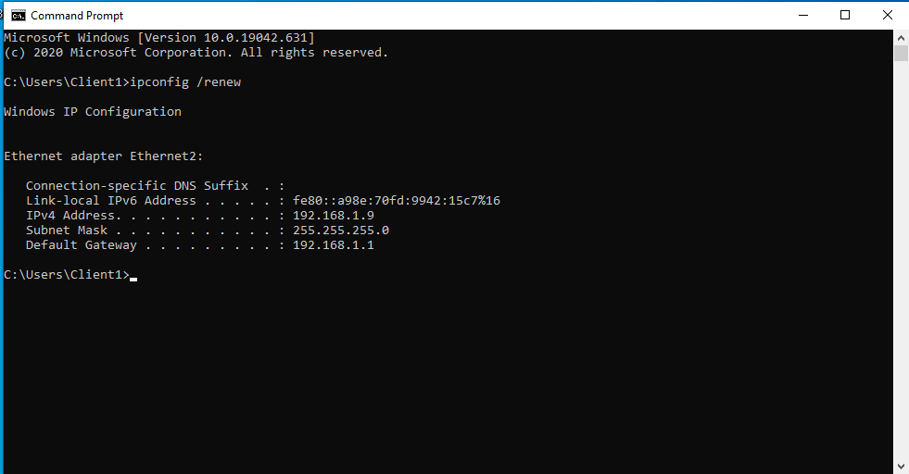
Hình 6. Kiểm tra dịch vụ DHCP
Nếu thấy máy tính nhận được cấu hình IP bao gồm các cấu hình IPv4 address, Subnet Mask, Default Gateway, DNS Server là thành công.
Dịch vụ Web
Trên máy tính P505(Admin), kiểm tra website công khai của hệ thống theo đường dẫn http://192.168.10.10.

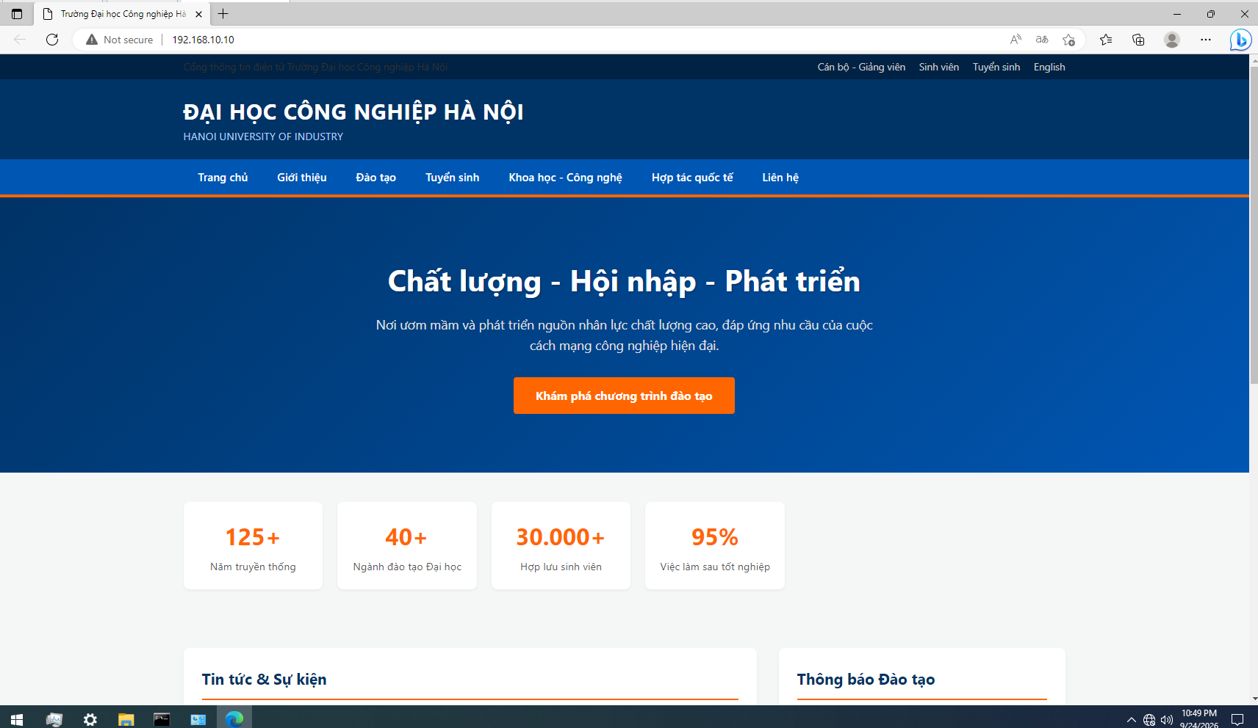
Hình 7. Truy cập giao diện website công khai
Trên P505(Admin), gõ đường dẫn http://192.168.10.11 để kiểm tra trang web nội bộ của Trường Điện – Điện tử.

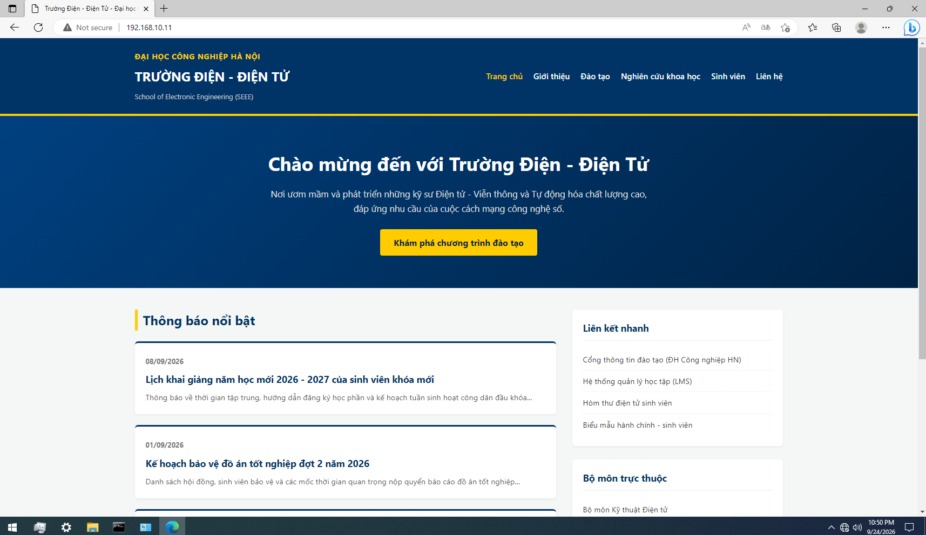
Hình 8. Truy cập giao diện website nội bộ
Dịch vụ DNS
Kiểm tra các tên miền DNS được cấu hình trên công cụ Pi-hole, truy cập Pi-hole theo đường dẫn http://192.168.10.10:8080/admin trên máy vật lý và nhập Password: 123456.
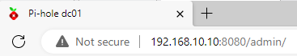
Hình 9. Đường dẫn truy cập Pi-hole
Sau đó, chỉ cần nhập Password: 123456 để vào giao diện Pi-hole
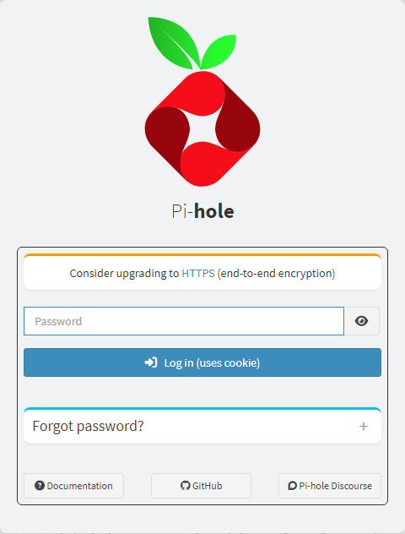
Hình 10. Giao diện đăng nhập Pi-hole
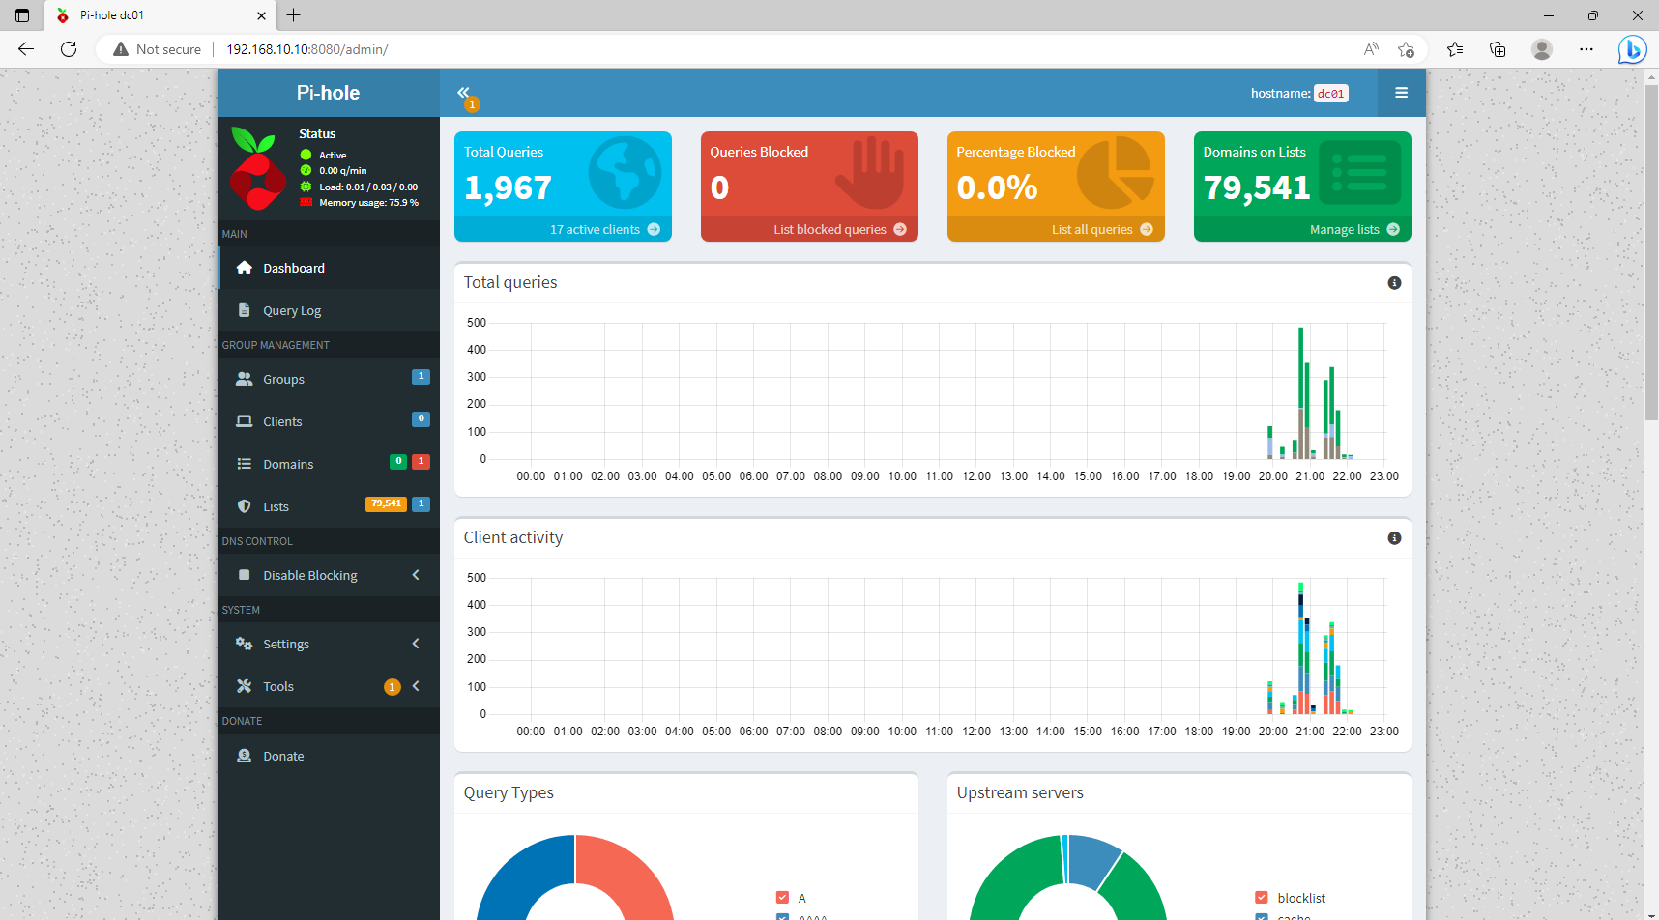
Hình 11. Giao diện chính của Pi-hole

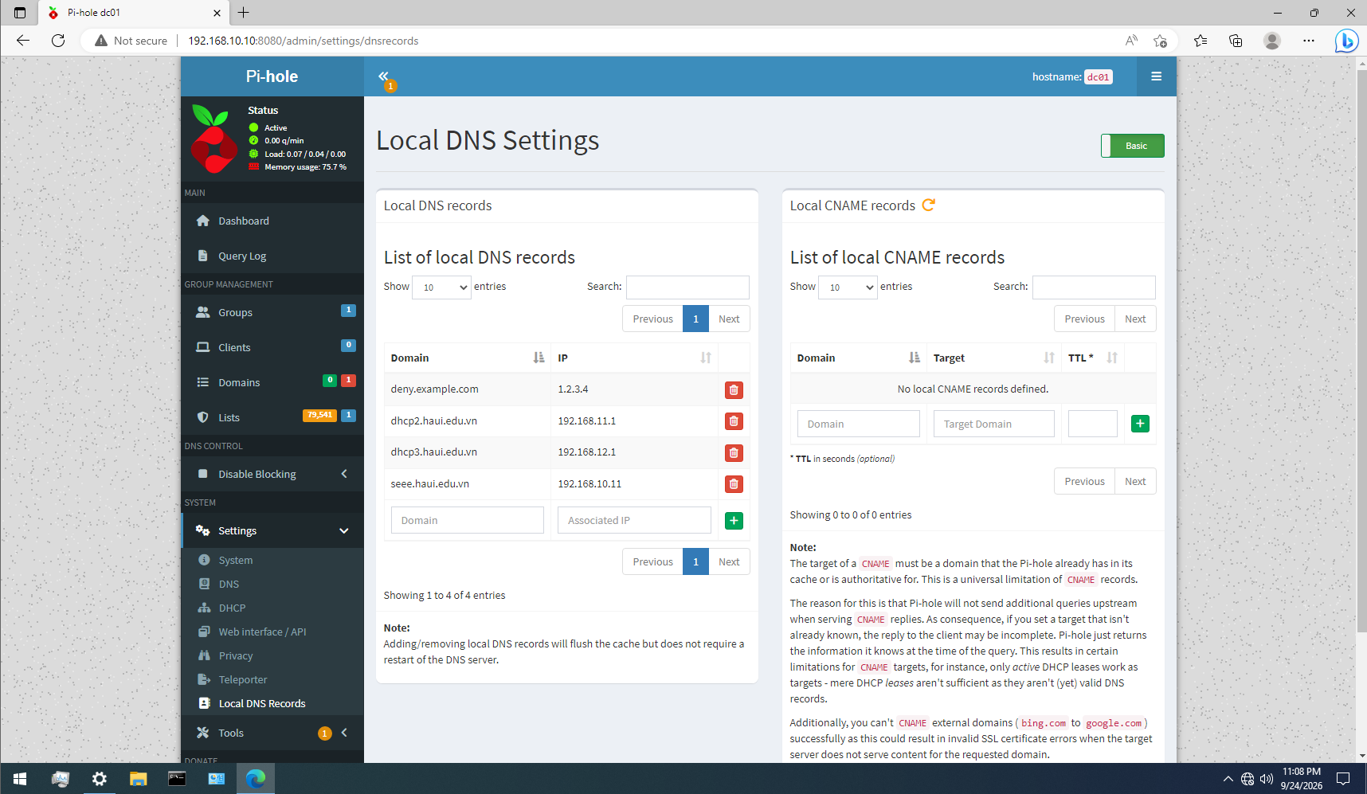
Hình 12. Kiểm tra các bản ghi trên Pi-hole
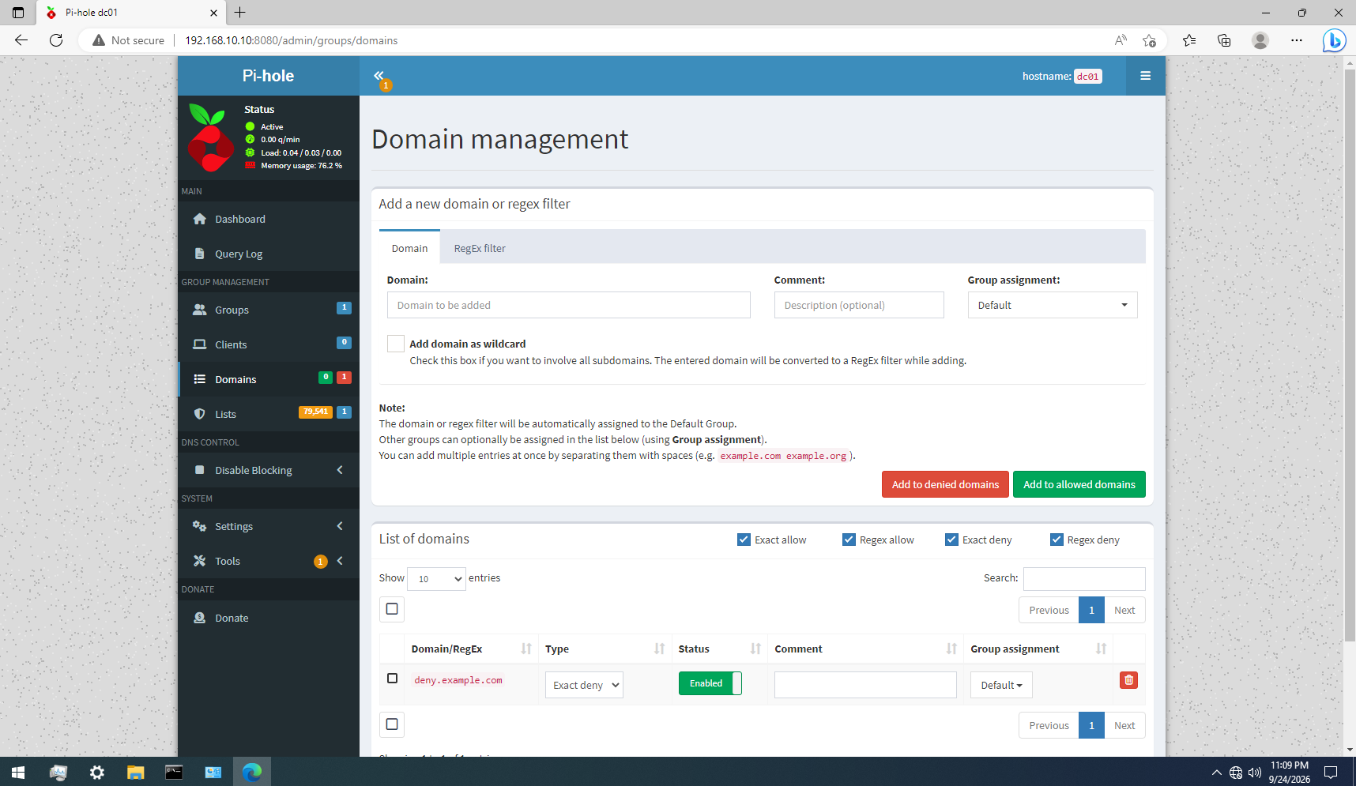
Hình 13. Kiểm tra domain chặn thủ công

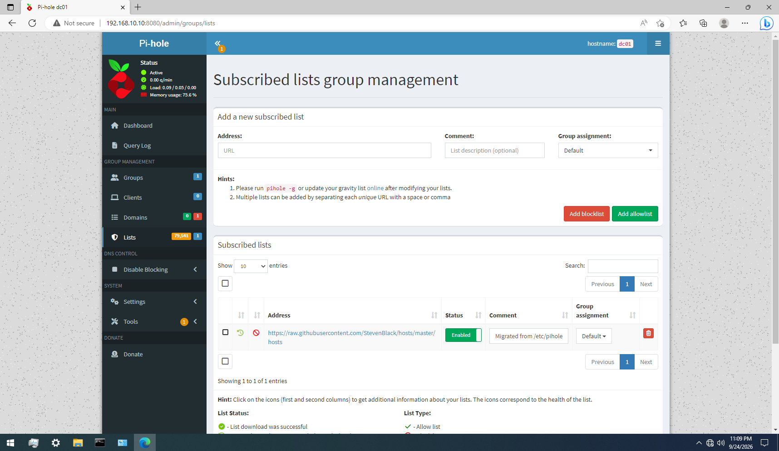
Hình 14. Kiểm tra domain chặn theo danh sách
Bước 5. Sau khi đã tiến hành kiểm tra các dịch vu hoạt động, tiến hành tắt các thiết bị. Trước hết, vào lại giao diện của EVE-NG, ở thanh công cụ chọn “More actions” và chọn “Stop all nodes”:
Hình 15. Thanh công cụ trên EVE-NG
Tiếp theo, trên Vmware Workstation, vào lại các máy ảo và chọn “Shut Down Guest”:
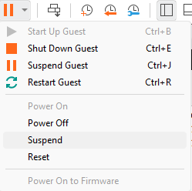
Hình 16. Thanh công cụ trên Vmware Workstation

